**ХӨДӨӨ АЖ АХУЙН ИХ СУРГУУЛЬ**

**ИНЖЕНЕР ТЕХНОЛОГИЙН СУРГУУЛЬ**

**МАТЕМАТИК, ФИЗИК, МЭДЭЭЛЛИЙН ТЕХНОЛОГИЙН ТЭНХИМ**

**Эрдэм шинжилгээний цахим сан**/ИТС-ийн жишээн дээр/

МЭРГЭЖИЛ: Математик програм хангамж

МЭРГЭЖЛИЙН ИНДЕКС: D061203

Удирдагч:................................... /Доктор Н.Бат-Эрдэнэ/

Шүүмжлэгч багш:....................../ Доктор Д.Оргил/

Гүйцэтгэсэн:............................... /Б.Цэлмэнбаяр/

УЛААНБААТАР ХОТ 2018 ОН

**ХӨДӨӨ АЖ АХУЙН ИХ СУРГУУЛЬ**

**ИНЖЕНЕР, ТЕХНОЛОГИЙН СУРГУУЛЬ**

**ЭРДЭМ ШИНЖИЛГЭЭНИЙ  
ЦАХИМ САН   
/ИТС-ийн жишээн дээр/**

**Гүйцэтгэсэн оюутан: /Б.Цэлмэнбаяр/**

**Удирдагч багш: /**

**Зөвлөх багш: /**

**Улаанбаатар**

**2018**

# Агуулга

**Нэгдүгээр бүлэг. Удиртгал**

* 1. сэдвийн үндэслэл
  2. Сэдвийн судлагдсан байдал
  3. Сэдвийн өнөөгийн байдал
  4. Сэдвийн зорилго, зорилт
  5. Сэдвийн шинэлэг тал
  6. Сэдвийн практик ач холбогдол
  7. Судалгаанаас хүлээгдэж буй үр дүн
  8. Судалгааны ажлын объект, судалгааны ажлын хамрах хүрээ
  9. Судалгааны ажлын арга зүй

**Хоёрдугаар бүлэг Эрдэм шинжилгээний нэгдсэн цахим сангийн онол арга зүй**

* 1. Эрдэм шинжилгээ, веб сайтын онолын үндэс
  2. Эрдэм шинжилгээний бүтээл судалгааны ажлын онолын үндэс

**Гуравдугаар бүлэг**

**Инженер технологийн сургуулийн эрдэм шинжилгээний нэгдсэн цахим сангийн шинжилгээ, зохиомж**

3.1 Системийн шинжилгээ

3.2 Веб сайтын зохиомж

3.3 Кодчилол

**Хүснэгтийн жагсаалт**

**Зургийн жагсаалт**

Зураг 1. 1 МУИС номын сан

Зураг 1. 2 (Шинжлэх ухаан технологийн сан)

Зураг 1. 3 Хууль зүйн судалгааны бүтээлийн сан

Зураг 1. 4 Гурван системийн хайлт хийх боломж

Зураг 1. 5 Гурван системийн мэдээлэл түгээх болон хэрэглэх байдал

Зураг 1. 6 Их Британийн Вангийн нийгэмлэгийн цахим сэтгүүлийн сан

# Агуулга

Түлхүүр үг: Эрдэм шинжилгээний өгүүлэл, хурлын эмхэтгэл, цахим сан, өгүүллийн цахим сан

# Удиртгал

Хүн төрөлхтөн шинжлэх ухаан, технологийн хувьсгалд тулгуурлан аж үйлдвэржсэн нийгмээс мэдээлэлжиж, даяаршиж буй нийгэмд шилжиж байна. Дэлхий дахины эдийн засаг, зах зээлийн харилцаанд мэдээлэл, хүн, барааны асар өргөн шилжилт хөдөлгөөн, бүтээгдэхүүн, үйлчилгээний хил хязгааргүй урсгал явагдаж, түүнд суурилсан даяаршлын цоо шинэ нөхцөл байдал бүрдэж байгаагаас улс орнууд хүн, нийгмийн хөгжил, эдийн засгийн өсөлтийн хэтийн бодлогоодаян дэлхийн болон бүс нутгийн хөгжлийн үйл явцтай нягт уялдуулан тодорхойлох болов. Даяаршлын нэг давуу тал болох шинэ технологи  эзэмшиж, түүнийг нутагшуулж чадсан улс орнууд хөгжлийн давуу байдлыг олж авч байна. Ирээдүйн технологийн чиг хандлага зөвхөн зарим технологийн дэвшлийг хурдасгах төдийгүй, мэдээлэл, био зэрэг технологийн хам нөлөөний үйлчлэлээр аж амьдралын бүхий л  хүрээнд хувьсгал хийгдэж байна. Мэдээллийн технологийн үсрэнгүй хөгжил нь орчин үеийн мэдээлэлжсэн, нийгмийн хөгжилд асар их боломжийг бий болгож байна. Ялангуяа интернет нь мэдээлэл дамжуулах орон зай, цаг хугацаа, санхүүгийн саад бэрхшээлийг эрс багасгаж өөрийн гэсэн нэгдмэл бүтцийг бий болгож байна. Интернетийг мэдээлэл түгээхэд хэрэглэснээр багш, судлаачдын судлах, танин мэдэх процесс нь мэдлэг болоход түлхэц болно.

Монгол улс боловсролыг тэргүүлэх салбараа болгон хөгжүүлэхдээ мэдээллийн технологийг боловсролд хэрэгжүүлэх чиглэлээр нэлээд арга хэмжээг авч ирсэн. Манай сургуулийн хувьд ч мөн сургалтын үйл ажиллагааны бүхий л тал дээр техник технологи, програм хангамжийн шийдлүүдийг ихээр хэрэглэж байна. Гэвч манай сургуулийн хувьд эрдэм шинжилгээ болон судалгааны ажлыг хэвлэмэл байдлаар хадгалагддаг. Ингэснээрээ тухайн бүтээл цаг хугацаа хадгалалтын орчноос хамааран үнэ цэнээ алдаж, хуучирч байна. Иймд бид Хөдөө Аж Ахуйн Их Сургуулийн, Инженер Технологийн Сургуулийн профессор багш, эрдэмтэн судлаач нарын эрдэм шинжилгээ болон судалгааны бүтээлийг бүртгэх, хадгалах, өгөгдлийн санг бий болгох, улмаар цахим хэлбэрээр судлаач, эрдэмтдэд түгээх юм. Ингэснээр судлаач, эрдэмтдийн туурвисан бүтээлүүдийг нээлттэй болгох, уг бүтээлийн үнэ цэнийг нэмэгдүүлэх, судалгааны ажлыг бусдад түгээх, эргэлтэд оруулах болно. Үүнийг шийдвэрлэхэд уг судалгааны ажлын зорилго чиглэгдэнэ.

## 1.1 Сэдвийн үндэслэл

Мэдээллийн технологийн хөгжил дэвшилтэй уялдан мэдээллийг түгээх үйлчилгээ үзүүлэх арга, мэдлэг олох хэв маяг өнөө үед эрс өөрчлөгдөж байгааг практикт хэрэгжиж буй онлайн сан, мэдээллүүд бэлхнээ харуулж байна.

Орчин үед судлаач, эрдэмтэд болон хэрэглэгчид маш олон мэдээллийн эх үүсвэрээс мэдээллийг хүлээн авч байна. Мэдээллийг зөв зүйтэй ашиглаж боловсруулж сурах нь судлаач, эрдэмтэд болон бидний хувьд маш чухал. Иймээс мэдээ мэдээллийг ихэвчлэн компьютер, гар утас, таблетаараа дамжуулан интернет сүлжээ ашиглан авч байна.

Судалгааны чанар, үр өгөөжийг дээшлүүлэхэд нэн түрүүн судлаачдын сонирхол, хэрэгцээнд нийцүүлэн, мэдээллийг түгээх таатай орчныг бүрдүүлэх нь чухал. Үүнийг манай сургууль дэмжиж, аливаа мэдээллийг дэвшилтэт технологи дээр суурилан түгээх, зохион байгуулахад анхаарч байна. Иймд онлайн сан нь мэдээллийг түгээх бас нэг арга хэлбэр болон хөгжих боломжтой юм.

Тиймээс бид энэхүү шаардлагыг хэрэгжүүлэхээр эрдэм шинжилгээний өгүүллийн цахим сан бүрдүүлж, вэб бүтээж, туршихыг зорьсон.

## 1.2 Сэдвийн судлагдсан байдал

Монгол улсын хувьд сүүлийн жилүүдэд програм хангамж эрчимтэй хөгжлийг дагаад бичиг баримтууд цахим хэлбэрт шилжиж байна. Үүний нэг хэсэг нь эрдэм шинжилгээний бүтээлүүд юм. Гадаад гэлтгүй монголд тэр дундаа их дээд сургуулиудад эрдэм шинжилгээний цахим сан байгаа боловч Хөдөө Аж Ахуйн Их Сургууль тэр дундаа Инженер Технологийн Сургуульд одоогийн байдлаар эрдэм шинжилгээний цахим сан нэвтрээгүй байна. Эдгээр сангуудаас бид судалгааны хүрээнд гадаадын 3, дотоодын 3 цахим санг сонгон судалгаа хийлээ. Судалгаанд оролцсон гадаад цахим сангууд нь дэлхийн олон орнуудад хамгын түгээмэл ашиглагддаг бол Монгол цахим сангуудын хувьд судалгааны ажлын сэдэвтэй хамгийн ихээр нийцсэн учраас сонгон судалгаа явууллаа.

## 1.2.1 Дотоодын цахим сангийн өнөөгийн байдал

* <http://catalog.num.edu.mn/> (МУИС) Зураг 1.1-т үзүүлэв.
* <http://stf.mn/> (Шинжлэх Ухаан Технологийн Сан) Зураг 1.2-т үзүүлэв.
* <http://legaldata.mn/> (Хууль зүйн судалгааны бүтээлийн сан) Зураг 1.3-т үзүүлэв.

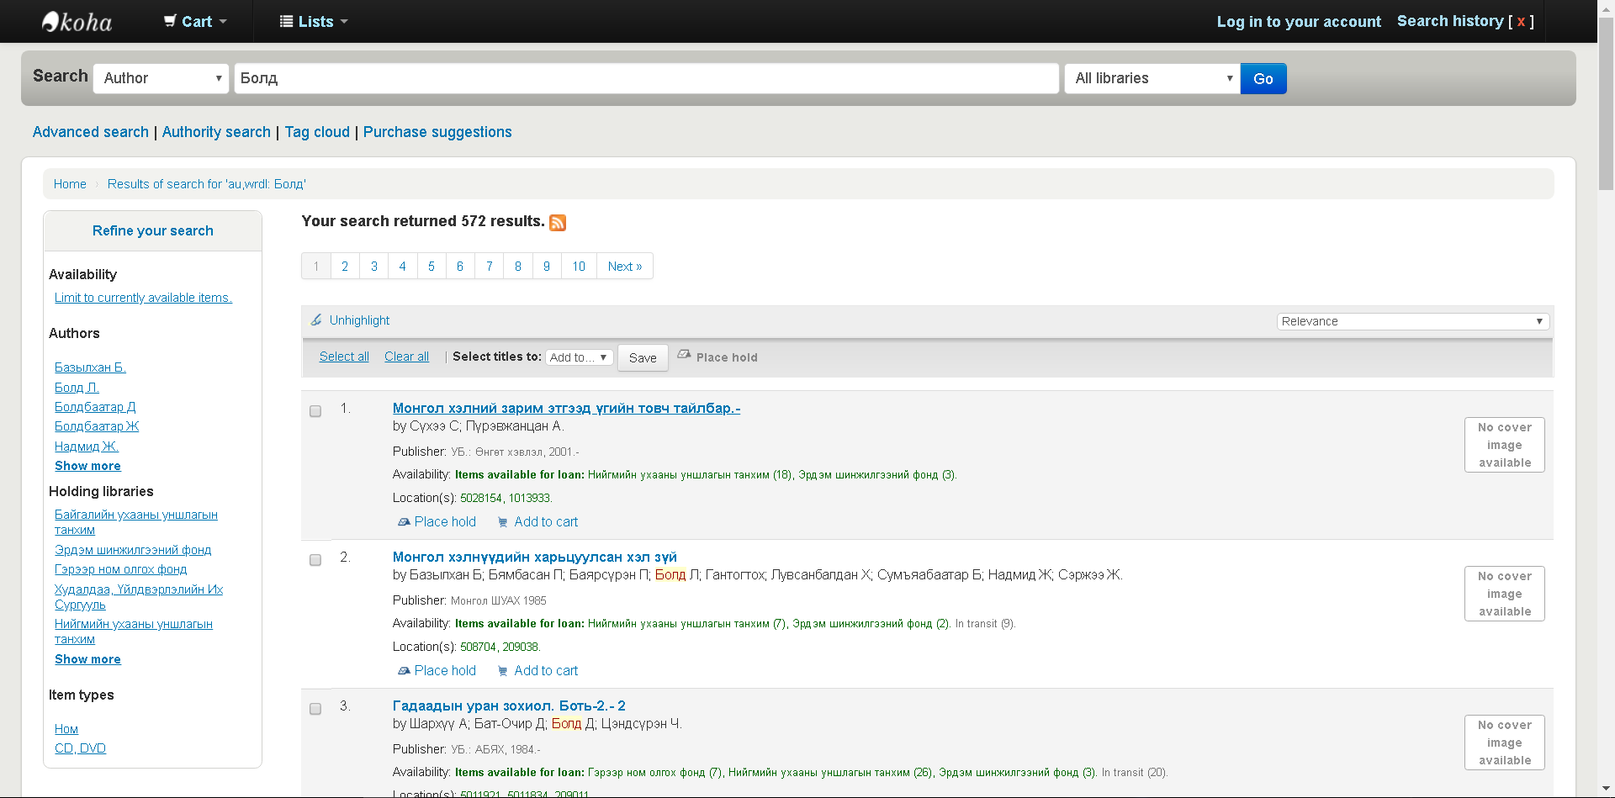

Зураг 1. 1 МУИС номын сан

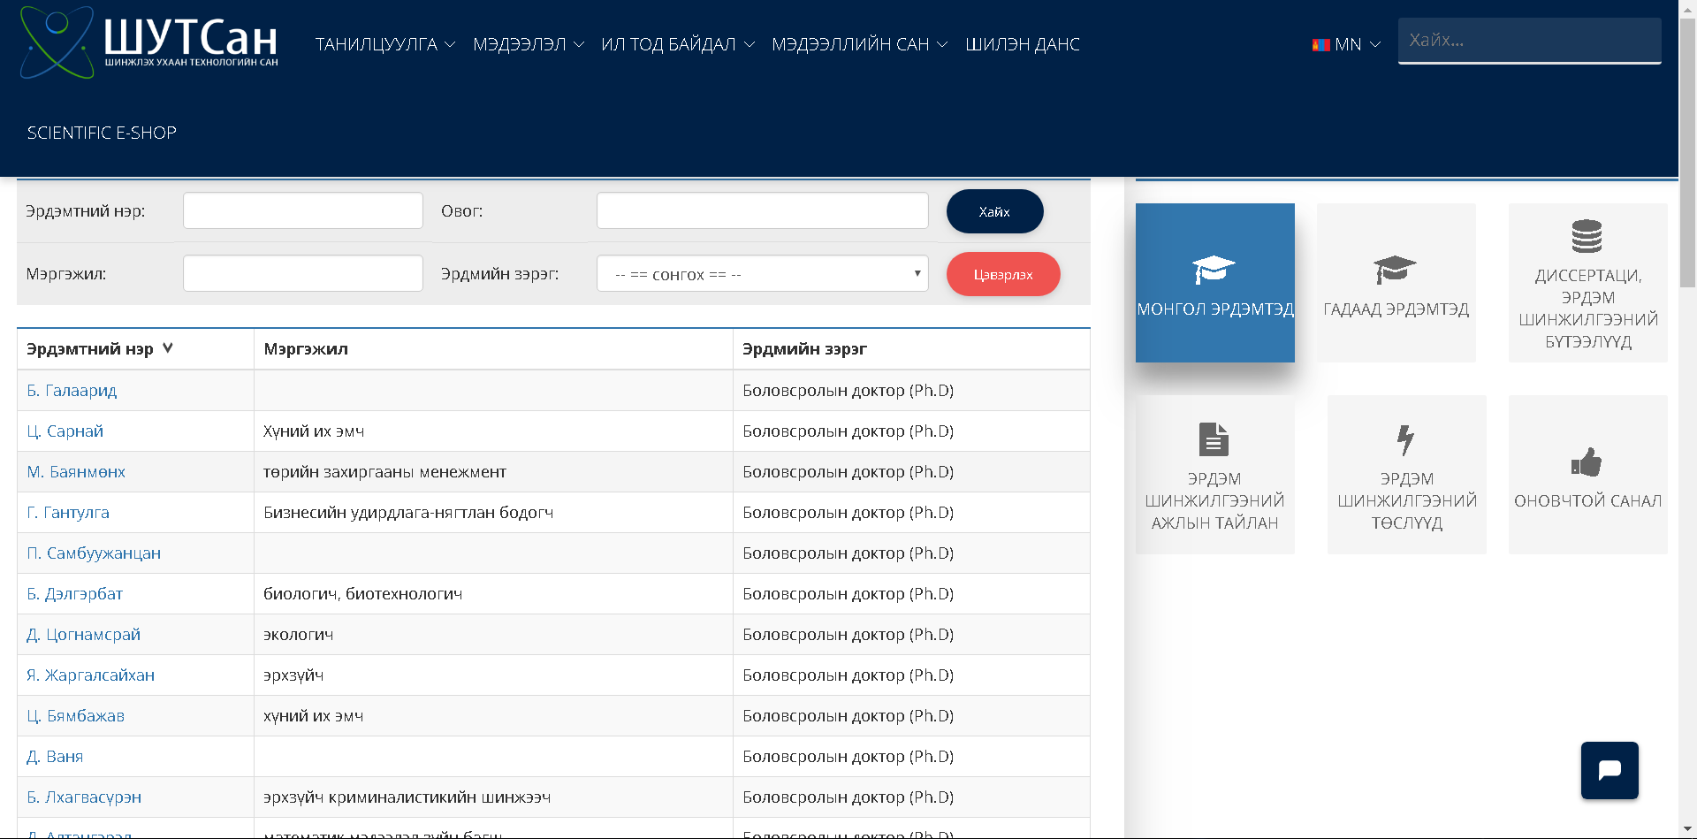

Зураг 1. 2 (Шинжлэх ухаан технологийн сан)



Зураг 1. 3 Хууль зүйн судалгааны бүтээлийн сан

Судалгаа хийсэн гурван цахим сангуудад гарч буй нийтлэг давуу болон дутагдалтай талуудыг зураг 1.4 болон 1.5-т үзүүлэв. Үүнд:

* Бүх дэлгэцэнд ашиглахад тохиромжгүй (Responsive биш)
* Бүтээлийн талаарх дэлгэрэнгүй мэдээлэл байхгүй
* Хайлтын систем нь бүрэн биш

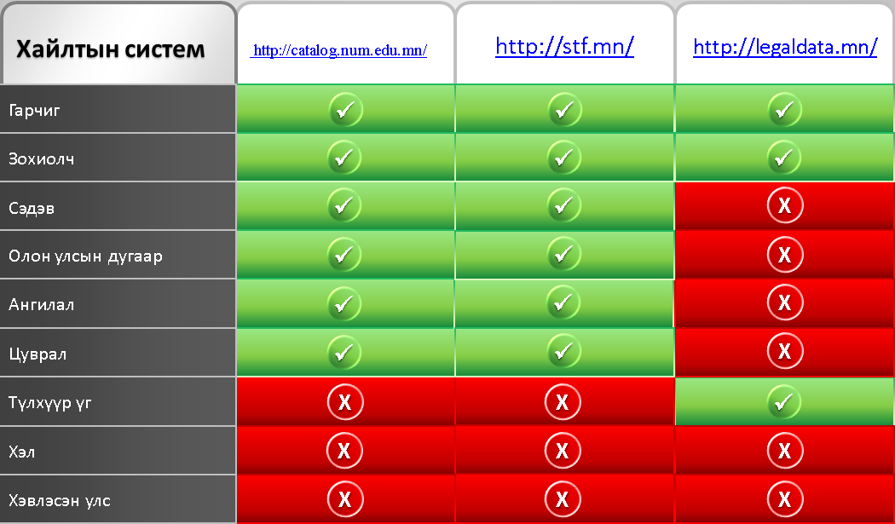

Зураг 1. 4 Гурван системийн хайлт хийх боломж

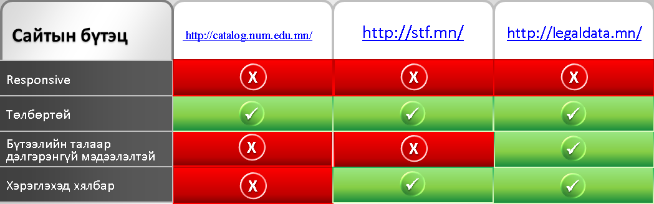

Зураг 1. 5 Гурван системийн мэдээлэл түгээх болон хэрэглэх байдал

## 1.2.2 Гадаадын цахим сангийн өнөөгийн байдал

* <https://link.springer.com/> (Springer Link) Зураг 1.6-т үзүүлэв.
* <https://www.oecd-ilibrary.org> (OECD Library) Зураг 1.7-т үзүүлэв.
* <http://www.jstor.org/> Зураг 1.8-т үзүүлэв.

1995 онд Америкийн Ithaka Harbors, Inc-с хөгжүүлэн гаргасан. 30,000 гаруй ном, сэтгүүл, эрдэм шинжилгээний бүтээлүүдийг үзэх боломжтой мэдээллийн сан юм.

<https://royalsociety.org/journals/> Их Британийн Вангийн нийгэмлэгээс өндөр эрэмбэтэй сэтгүүлүүдийг хэвлэн гаргадаг.

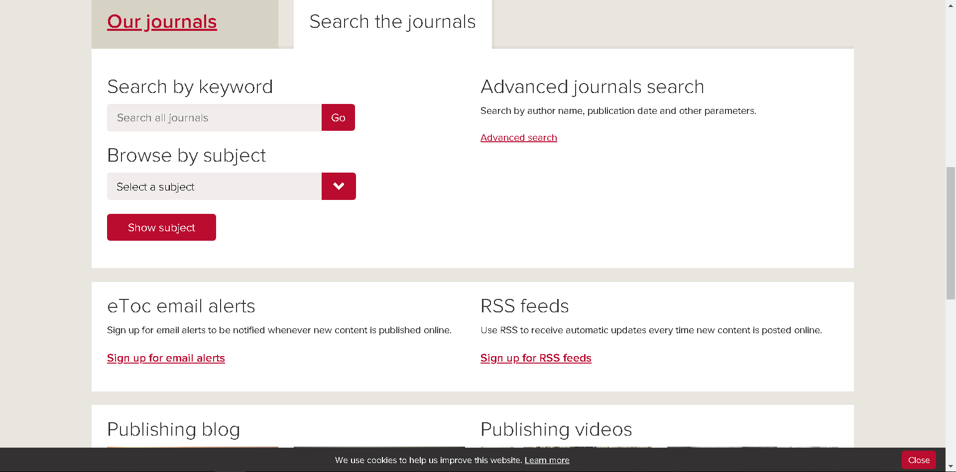

Зураг 1. 6 Их Британийн Вангийн нийгэмлэгийн цахим сэтгүүлийн сан

<https://www.annualreviews.org/> 1932 оноос хойш шинжлэх ухааны салбаруудад гарсан шинэ ололт, мэдлэг, тулгамдаж буй асуудлын талаар тэргүүлэх судлаачдын хийж буй их бүрэн үнэлэлт дүгнэлтийг хэвлэн нийтэлж байгаа бөгөөд Био-анагаах, Биологи, физик, нийгмийн ухааны нийт 46 чиглэлээр сэтгүүл хэвлэн гаргадаг.



Зураг 1. 7 Annual Reviews сэтгүүл 1932 оноос хойш хэвлэгдэн гарч байгаа

<http://www.pnas.org/> долоо хоног тутмын өндөр эрэмбэтэй цөөхөн сэтгүүлийн нэг. Монгол улсын аль ч компьютерээс үнэгүй нэвтрэх боломжтой.

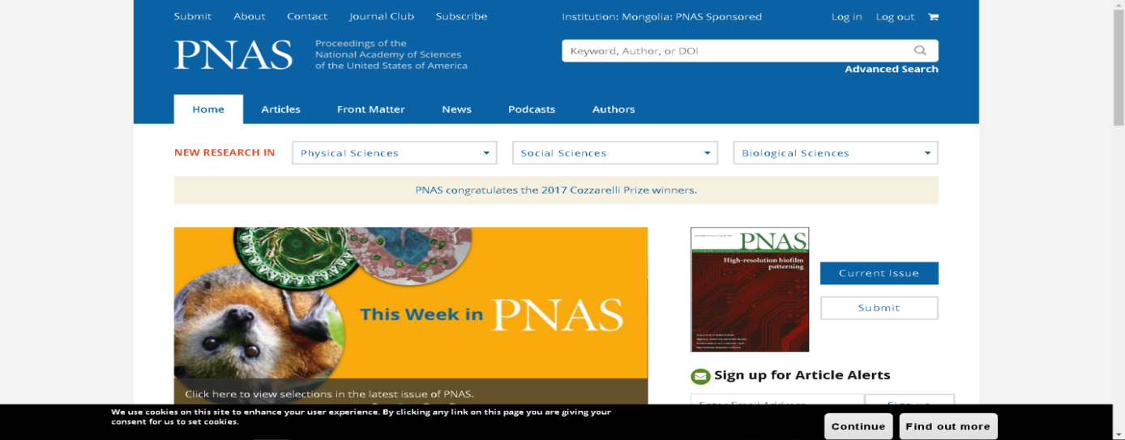

Зураг 1. 8 АНУ-ын Шинжлэх ухааны академийн “PNAS” сэтгүүл

<http://www.jstor.org/> 1995 онд байгуулагдсан. 30,000 гаруй ном, сэтгүүл, эрдэм шинжилгээний бүтээлүүдийг үзэх боломжтой мэдээллийн сан юм.

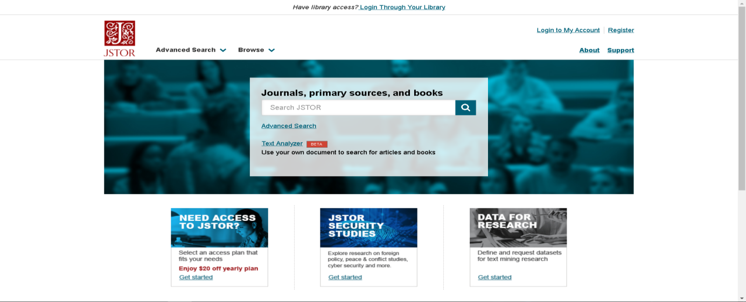

Зураг 1. 9 Цахим номын сан

Дээрх цахим сангуудаас судалгааны хүрээнд доорх гурван цахим сангуудад гарч буй нийтлэг давуу болон дутагдалтай талуудыг зураг 1.10 болон 1.11-т үзүүлэв. Үүнд:

* Бүх дэлгэцэнд тохирон ажиллах боложмтой (Responsive)
* Бүтээлийн талаар дэлгэрэнгүй мэдээлэлтэй
* Хайлтын систем нь оновчтой, хүссэн бүтээлээ олоход хялбар

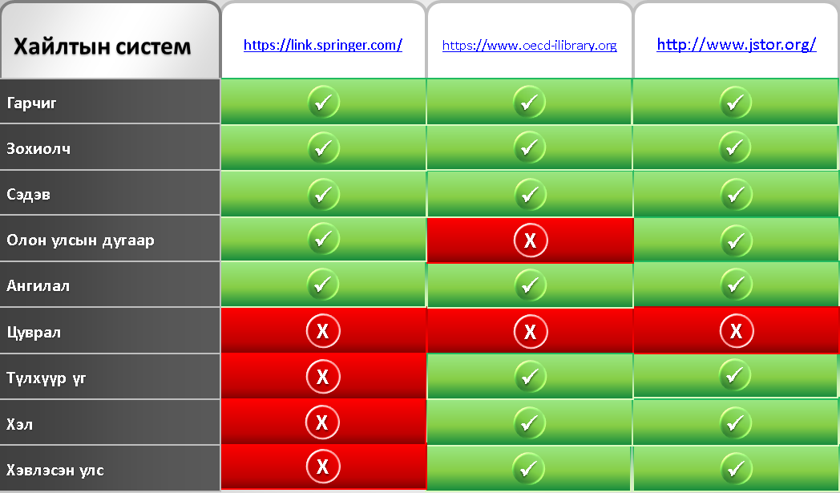

Зураг 1. 10 Гурван системийн хайлт хийх боломж

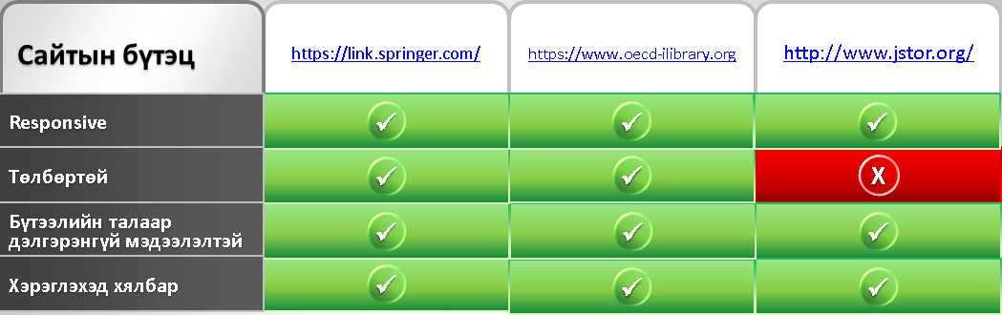

Зураг 1. 11 Гурван системийн мэдээлэл түгээх болон хэрэглэх байдал

## 1.4 Зорилго

Хөдөө аж ахуйн их сургуулийн инженер технологийн сургуулийн профессор багш, судлаач, оюутны эрдэм шинжилгээ болон судалгааны бүтээлүүдийг агуулсан Вэб сайт бүтээхэд оршино. Уг зорилгыг биелүүлэхэд дараах зорилтуудыг дэвшүүлэн тавив. Үүнд :

## Зорилт

1. Бүтээлийн сан бүрдүүлэх онол аргазүйн үндсийг судлах
2. Веб сайт бүтээх системийн шинжилгээ хийх
3. Бүтээлийн сан бүрдүүлэх сан боловсруулах
4. Инженер Технологийн Сургуулийн эрдэм шинжилгээний нэгдсэн цахим сан бүхий веб сайтын анхны хувилбарыг бүтээн, турших

## 1.5 Судалгааны ажлын бүтэц

“Инженер Технологийн Сургуулийн эрдэм шинжилгээний цахим сан” сэдэвт програм хангамж мэргэжлийн бакалаврын төгсөлтийн ажил нь агуулга, удиртгал, гурван бүлэг 18 дэд бүлэг, дүгнэлт, хавсралт материалуудаас бүтсэн болно.

Нэгдүгээр бүлэгт эрдэм шинжилгээний өгүүлэл, сэтгүүлийнэрэмбэ буюу импакт факторын тухай. Эрдэм шинжилгээний нэгдсэн сан веб сайтыг хөгжүүлэх арга зүйн талаар энэ бүлэгт тодорхойлохыг зорьсон.

Хоёрдугаар бүлэгт судалгааны ажлын системийн шинжилгээ, диаграммууд, дэлгэцийн зохиомж зэрэг сэдвийн хүрээнд судалсан судалгааны үр дүн, програмын үндсэн зохиомж интерфейсийг боловсруулсан.

Дүгнэлт хэсэгт судалгааны ажлын хүрээнд судалсан хоёрдогч мэдээлэл болон судалгаагаар цуглуулсан мэдээлэл дээр үндэслэн судлаач бид ерөнхий дүгнэлт бичсэн.

## 1.5 Судалгааны шинэлэг тал

Судалгааны үр дүнд Хөдөө аж ахуйн их сургуульд харьяалагддаг 6 салбар сургуулийн хүрээнд цахим архив, эрдэм шинжилгээний сан одоогоор бүтээгдээгүй байна. Цахим эрдэм шинжилгээний сан үйл ажиллагаандаа нэвтрүүлж ашиглах нь шаардлагатай байна. Мөн дотоод болон гадаадын зарим цахим сангуудтай харьцуулалт хийж, дутагдалтай талыг нь сайжруулж хайлтыг улам оновчтой болгосон.

## 1.6 Судалгааны ажил нь дараах практик ач холбогдолтой байна.

* Инженер технологийн сургуулийн эрдэмтэн, багш, судлаачдын нэгдсэн цахим сан бүрдүүлэх
* Судлаач, эрдэмтдийн туурвисан бүтээлүүдийг нээлттэй болгох, эргэлтэд оруулах, бүтээлийн үнэ цэнийг нэмэгдүүлэх
* Эрдэмтэн, багш, судлаачдын хамтран ажиллах, судалгаа шинжилгээний бүтээл өгүүлэл бичих арга зүйд суралцахад түлхэц болох
* Түүхэн, цахим архивтай болно.

## 1.7 Судалгааны ажлын объект

Хөдөө Аж Ахуйн Их Сургуулийн Инженер Технологийн Сургуулийн профессор багш нарын эрдэм шинжилгээ болон судалгааны ажлууд.

## 1.8 Судалгааны ажлын хамрах хүрээ

Хөдөө Аж Ахуйн Их Сургуулийн Инженер Технологийн сургуулийн судлаач, профессор багш нар. Цаашлаад ХААИС-н хэмжээнд хөгжүүлэх бүрэн боломжтой.

## 1.9 Судалгааны ажлын арга зүй

Инженер Технологийн Сургуулийн цахим эрдэм шинжилгээний санг хөгжүүлэхэд харьцуулах, ажиглах, системийн шинжилгээний аргыг голлон ашиглав.

**1.10** **Гарах үр дүн:**

1. Судлаач, эрдэмтдийн туурвисан бүтээлүүдийг нээлттэй болгох
2. Бүтээлийн үнэ цэнийг нэмэгдүүлэх
3. Судалгааны ажлын бусдад түгээх, эргэлтэд оруулах
4. Бүтээлүүдийг элэгдлээс хамгаална

# Хоёрдугаар бүлэг Эрдэм шинжилгээний нэгдсэн цахим сангийн онол арга зүй

## 2.1 Эрдэм шинжилгээний өгүүлэл, түүний эрэмбийн үндэслэл

## 2.1.1 Эрдэм шинжилгээний өгүүллийн онолын үндэслэл

Эрдэм шинжилгээний зохиолуудаас хамгийн богино хэмжээтэй, нийтлэг бөгөөд шинжлэх ухаанд үйлчлэх үүргээрээ түгээмэл хэлбэр нь эрдэм шинжилгээний өгүүлэл юм. Өгүүлэл нь судалгаа шинжилгээний ямар нэг үр дүнг нэгтгэн дүгнэж, дүгнэлт өгсөн, шинжлэх ухааны тодорхой мэдээллийг агуулсан биеэ даасан бичил зохиол юм.

Судлаач бүхэн судалгааны ажлынхаа явцад түүний зарим үр дүнгээр эрдэм шинжилгээний өгүүлэл бичиж нийтлүүлэх үүрэгтэй. Ихэнх их дээд сургууль нь эрдмийн зэрэг горилогч нь тухайн сэдвээрээ доод тал нь 3-5 өгүүлэл бичиж, эрдэм шинжилгээний сэтгүүлд нийтлүүлсэн байх шаардлага тавьдаг.

Эрдэм шинжилгээний өгүүллийг өдөр тутмын сонин, шар сонинууд, сайн дурын ном хэвлэлд хэвлүүлснийг тооцохгүй. Харин Их дээд сургуулийн эрдэм шинжилгээний бичиг, ШУА-ийн мэдээ сэтгүүл, Хүрээлэнгийн цуврал бичиг баримт, Боловсролын хүрээлэнгийн "Боловсрол судлал" гэх зэрэг салбарын нэр хүндтэй сэтгүүлүүд болон эрдэм шинжилгээний өгүүлэл хэвлэдэг гадаад, дотоодын сэтгүүлүүдэд нийтлүүлсэн байх шаардлагатай.

Энэ шаардлага социализмын үед "Эрдмийн зэрэг цол олгох улсын дээд зөвлөл" буюу ВАК-аар зөвшөөрөгдсөн хэвлэлүүдэд тухайлбал олон нийтийн төв хэвлэл болох "Үнэн", "Утга зохиол" сонин, "Намын амьдрал", "Цог", "Шинжлэх ухаан амьдрал", "Эрүүл мэнд", "Сурган хүмүүжүүлэгч" зэрэг цөөн сонин сэтгүүл, ШУА-ийн Мэдээ, Хүрээлэнгүүдийн эрдэм судлалын цувралууд, Их дээд сургуулийн Эрдэм шинжилгээний бичиг зэрэгт нийтэлсэн өгүүллийг эрдэм шинжилгээний өгүүлэлд тооцдог нарийн журамтай байсан бөгөөд салбарын яамдын хэвлэл, аймаг, төвийн сонинуудад нийтлүүлсэн өгүүллийг эс тооцож харин түүнийг эрдэм шинжилгээний нийтлэг зохиолын тоонд оруулж үздэг байв. Ийм хяналт эрдмийн бүтээлд тавигдах нь зүйтэй бөгөөд одоо ийм хяналт шинжилгээ, үнэлгээ өгөх албан ёсны байгууллага, эрхэлсэн газаргүй байгаагаас хэн дуртай нь дурын хэвлэлд бичсэн өгүүллээ өгч төлбөртэй нийтлүүлдэг бөгөөд түүнийгээ эрдмийн бүтээлийн жагсаалтад оруулсан байх явдал хаяагүй үзэгдэх болов. Энэ нь эрдмийн бүтээлийн чанар чансаа, үр өгөөж, нэр хүндэд муугаар нөлөөлж, сонин сэтгүүлд нийтэлсэн бүхнээ эрдмийн бүтээлд тооцох буруу хандлага хэвшин тогтоод байгааг энэ ташрамд шүүмжлэн өгүүлье. Зүй нь, эрдмийн зэргээ хамгаалуулах зөвлөлүүд хаана ямар хэвлэлд хэвлүүлсэн, өгүүллийн хэмжээ, агуулга, ач холбогдол, эрдэм шинжилгээний өгүүлэлд тавигдах шаардлагыг хангасан эсэхээр нь тухайн өгүүллийг эрдэм шинжилгээний өгүүлэлд тооцох журам боловсруулж, ийм хяналтын шинжилгээ тогтоох шаардлагатай байна. Судалгааны өгүүллийн бүтэц ямар байх, тэдгээрийн тухай нийтлэг шаардлага журам дүрэм байдаг. Энэ нь дараах бүтэцтэй байна. Үүнд:

* Сэдэв буюу гарчиг: Гарчиг нь өгүүллийн гол санааг агуулсан товч, тодорхой, оновчтой томьёологдсон байх ёстой.
* Зохиогчийн хаяг: Зөвхөн зохиогчийн овог, нэрийг бичнэ.
* Хураангуй: Судалгааны ажлын агуулгын гол утга санааг товч тодорхой, ойлгомжтой байдлаар илэрхийлсэн 8-12 мөр байвал зохино.
* Түлхүүр үг: Өгүүллийн цөм утгыг илэрхийлж чадахуйц цөөн тооны нэр үг ба холбоо үг байна.
* Удиртгал: Өгүүллийн судалгааны арга, зорилго, зорилт, хэрэгцээ шаардлага, дэвшүүлж буй асуудал, таамаглал дэвшүүлж түүнээ бататгахын тулд ямар сорил туршилтыг ямар аргаар хэрхэн гүйцэтгэсэн, хэчнээн хэмжээний материал, мэдээлэл хуримтлуулж ямар аргаар боловсруулалт хийсэн зэргийг дурдана.
* Үндсэн хэсэг: Өөрийн судалгааны үр дүнг бусад судлаачдын судалгааны үр дүн, онол арга зүйн янз бүрийн чиглэл, үзэл баримтлалтай хэрхэн холбогдох хийгээд өөрийн таамаглалаа хэрхэн баталсан, эсвэл үгүйсгэсэн, ямар дүгнэлтэд хүрч байгаа зэргийг ишлэл, баримт нотолгоотой гаргана. Тоон үзүүлэлтэд заавал математик боловсруулалт хийж бичнэ.
* Судалгааны үр дүн: Энэ хэсэгт судлаач өөрийн гаргасан үр дүнг баталгаатай логик, дэс дараалал сайтай, эмх цэгцтэй, ойлгомжтой бичнэ.
* Дүгнэлт: Судалгааны үр дүнд гаргасан дүгнэлтүүдээ логик дэс дараатай, оновчтой, тодорхой хэлбэрээр бичнэ.
* Иш татсан бүтээл, ашигласан материал: Энд зөвхөн өгүүлэлд иш татсан бүтээлийг болон өгүүлэлд ашигласан бүтээлийг оруулна. Ишлэл, зүүлт хийх журмыг баримтална.
* Товчлол: Товчлолыг англи, орос хэлний аль нэгээр бичих бөгөөд орос хэлээр бол Резюме гэж бичнэ. Товчлолд өгүүллийн үр дүн болон дүгнэлтийг нягтлан товчилж, монгол хэлээр бичсэн өгүүлэлд гадаад хэлээр англи, орос, гадаад хэлээр бичсэн өгүүлэл бол монгол хэлээр бичнэ.
* Судлаачийн тухай: Зохиогчийн овог нэр, эрдмийн ээрэг, ажлын газар буюу хаяг байна.

Эрдэм шинжилгээний өгүүлэл нь хэмжээний хувьд 5-15 хуудас материал байх ба тухайн салбарын онцлогоос үүдэн тухайлбал байгалийн ухаан, математик, физик, хими зэрэг тодорхой шинжлэх ухааны өгүүллийн хэмжээ 5-аас доош хуудастай байж болох бол нийгмийн ухааны өгүүлэл 10-аас дээш хүртэл хуудастай байж болно. Эрдэм шинжилгээний өгүүлэлд доорх шаардлага тавигдана. Үүнд:

* Сэдэв агуулга тохирсон, сэдвийн нэр урт биш оновчтой байх.
* Өгүүллийн бүтэц эрдэм шинжилгээний зохиолын шинжтэй байх. Сүүлийн үед эрдэм шинжилгээний өгүүллэгийг нийтлэх мэргэжлийн сэтгүүл, ЭШБ-т өгүүллийн бүтэц, хэмжээг тодорхой заахаас гадна түүнийг компьютерийн Ариал Мон-оор 12 үсгийн тэмдэгтээр шивсэн, өгүүлэлд тавих шаардлагыг судлаачдад санал болгож байгаа нь зүйтэй юм.
* Өгүүллийн хэл найруулга ойлгомжтой, товч тодорхой, нэр томьёо маргаангүй нэг мөр тогтсон, логик дэс дараатай байх.
* Өгүүлэлд дэвшүүлсэн санаа үндэслэл нотолгоо сайтай байх, мэдээлэл нь шинэлэг, үнэн бодитой байх Шинжлэх ухааны зохиол, судалгааны бүтээл нь ямагт судлаачийн шинэ эрэлхийлэл, оролдлого, туршилт, бодол санааны үр дүн байдаг учраас эрдэм шинжилгээний өгүүлэлд дэвшүүлсэн санаа шинэлэг байх, уншигчдад шинэ мэдлэг мэдээлэл олгохуйц үр өгөөжтэй байх хэрэгтэй. Өгүүлэлд шинжлэх ухааны цоо шинэ нээлт гаргах, шинэ мэдлэгийг бүтээх боломжоор тааруу, харин диссертаци болон нэг сэдэвт томоохон бүтээлд нээлтийн чанартай онолын судалгаа хийгдсэн байдаг. Тиймээс бид эрдэм шинжилгээний өгүүлэлд судлаач шинэ санаа оноо дэвшүүлэх гэхээс шинэлэг санаа, шинэвтэр үзэл хандлагаа дэвшүүлсэн байна гэж үзэж байгаа юм. Шинэ юм уу шинэлэг санаагүй эрдмийн бүтээл байж үл болно. Тийн аваас тухайн судалгааны бүтээлийн үнэ цэн, ач холбогдол буурдаг буюу ерөөс шинжлэх ухааны зохих түвшинд бичигдээгүй бүтээлийг эрдэм шинжилгээний зохиол гэж үзэхэд бэрхтэй болно. Өгүүллээс шинэлэг санаа, шинэ мэдлэгийн зүйлийг хожмын судлаачид өөр өөрсдийн бүтээлд иш татаж, өгүүллийг эрдмийн эргэлт гүйлгээнд оруулдаг. Эрдэм шинжилгээний өгүүллээс аль болох олон судлаач, эрдэмтэд ишлэл зүүлт авч байвал тухайн өгүүллийн үнэ цэн, онол практикийн ач холбогдол их, судалгааны түвшин өндөр байгааг илтгэх нэгэн зүйл баримт болно. Өгүүлэл нь хэмжээ[1]-ний хувьд авсаархан учраас хэл найруулга нь цэгцтэй ойлгомжтой, үгийн сан, хэл зүйн найруулгын алдаагүй, үг сонголт оновчтой, нэр томьёо нэг мөр байх боломжтой.

**2.1.2** **Сэтгүүлийн эрэмбэ буюу импакт фактор**

“Томсон” компани бол 20-р зууны сүүл үеийн дэлхийн хамгийн том медиа компаниудын нэг юм. Компанийн хувьцааны 70 орчим хувийг Канадын Томсоны гэр бүл эзэмшдэг байна. Энэ компани нь 2008 онд Ройтерс агентлагийн худалдан авснаар Thomson Reuters компани үүссэн байна. Южин Гарфильд нь 1925 онд Нью-Йорк хотноо төрсөн америкийн иргэн хүн юм. Шинжлэх ухаан, технологийн бүтээлд тоон шинжилгээ хийх аргуудыг судалдаг библиометрик болон шинжлэх ухааны түүх,[2] шинжлэх ухааны философи зэрэг салбаруудыг хамарсан сайентометрикийн ухааныг үндэслэгч гэж тооцогддог.

Импакт фактор гэдэг бол шинжлэх ухааны сэтгүүлийн чансааг илтгэсэн тоон үзүүлэлт юм. 1960 оноос Шинжлэх ухааны мэдээллийн институт / Institute for Scientific Information (ISI) / байгууллага сэтгүүлүүдийн импакт факторыг тооцоолж эхэлсэн байна. Шинжлэх ухааны мэдээллийн институт нь 1960 онд Южин Гарфильд гэдэг хүний үүсгэн байгуулсан байгууллага юм. 1992 онд Thomson Scientific & Healthcare компанид нэгдэж Thomson ISI гэдэг компани болсон байна. Одоо бол энэ институ нь Томсон Ройтерс компанийн Healthcare & Science business салбарт харьяалагддаг. Энэ институтын гол бүтээгдэхүүн нь жил бүр хэвлэгддэг Journal Citation Reports (JCR) сэтгүүл юм. ISI Web of Knowledge нь судалгааны өгүүллийг хайх, ишлэлийн индекс хийх Томсон Ройтерс компанийн үйлчилгээний бүтээгдэхүүн юм. elibrary.ru, Google Scholar гэх мэтийн аналог үйлчилгээнүүд бас байдаг. Энэ үйлчилгээ нь зөвхөн англи хэл дээрх өгүүллүүдийг авч үздэг.

*Импакт фактор шалгуур тавьж нийтэлдэг гадаад сангууд*

* <http://isiknowledge.com/wos>
* <https://www.hsl.virginia.edu/>
* <http://www.scimagojr.com/>

*Цахим сангын жишээ сайтууд*

* <http://legaldata.mn/buteel/angilal?l1=3&l2=13> (Хууль зүйн судалгааны бүтээлийн цахим сан)
* <http://www.eic.mn/> (Байгаль орчны мэдээллийн сан)
* http://stf.mn/ (Шинжлэх ухаан технологын сан)
* <http://www.1212.mn/> (Статистик мэдээллийн нэгдсэн сан)

## 2.2.2 Эрдэм шинжилгээний нэгдсэн сан, веб сайтыг хөгжүүлэх арга зүй

Хөдөө Аж Ахуйн Их сургуулийн бүрэлдэхүүн сургуулийн нэг Инженер технологийн сургуулийн анхны эрдэм шинжилгээний өгүүллийн цахим санг бүрдүүлж, вэб сайт хөгжүүлэхийн тулд бид эрдэм шинжилгээ судалгааны ажилд түгээмэл ашиглагддаг ажиглалт, баримт бичгийн судалгаа, туршилтын аргуудыг хэрэглэн тодорхойлсон.

Энэхүү вэб хөгжүүлэхэд өгөгдлийн сангийн болон системийн шинжилгээний арга зүйг ашиглан хөгжүүлсэн. Бид өөрсдийн сурсан мэдлэгийн хүрээнд тухайн вэб хэрэглэсэн хөгжүүлэлтийг ...... програмчлалын хэлийг сонгон авч хөгжүүлсэн. Өгөгдлийн сангийн зохион байгуулалтыг ... удирдах систем ашиглан хөгжүүлсэн.

Бидний судалгааны ажилд хэрэглэгдсэн програмчлалын хэл болон хөгжил, вэб технологийн үндэс болон хөгжил зэргийн онол болон судалгааг доор тайлбарласан. Үүнд:

**Вэбийн үндэс**

Анх 1985 онд судалгааны лабораторийн нэгэн эрдэмтэн судалгааны ажлынхаа тайланг бичиж байх явцад тухайн тайланг тодруулах зүүлт буюу холбоотой мэдээлэл хэрхэн шаардлагатай байгааг тодорхойлж гаргасан. Ингэснээр HTML-Hypertext MarkUp Language хэлийг гаргасан.

Өнөөдрөөс 28 жилийн өмнө дэлхийн хамгийн анхны Вэб сайт сүлжээнд холбогдож байсан бөгөөд Tim Berners-Lee хэмээх 60 настай Их Британийн компьютер судлаач зохиож байжээ. Тухайн Вэб сайт нь одоо болтол байдаг (<http://info.cern.ch/>).

Үүнийг хэрэглэгч л орж өөрчлөхгүй бол хэвээр байдаг байсан ба үүнийг өөрчлөхийн тулд түүн дээр програмчлалыг нэмж өгчээ. Вэб хуудсанд бичигдсэн програмчлалыг скрипт програмчлал гэнэ. Энэ нь биелэх код үүсгэдэггүй. Өөрөөр хэлбэл Вэб браузер программ дотор тухайн скрипт программыг шууд тавьж хөрвүүлж ажиллуулах боломжтой компляторууд агуулагдаж байдаг. Техник хангамжийн хувьд буюу сүлжээгээр холбогдсон компьютерийн хооронд мэдээлэл дамжуулах хүлээн авах боломж бүхий программ хангамжийг зохиох үйл явцыг интернет програмчлал гэнэ. Үүнийг үндсэн 2 аргаар гүйцэтгэх боломжтой.

1. Application програмчлал
2. Web програмчлал

**Програмчлалын хэл**

Өнөөдөр, мэдээлэл өндөр хөгжсөн энэ үед хэрэглэгчдийг бид хангалттай их мэдээллээр хангах шаардлагатай. Гэвч саяхныг хүртэл уг мэдээлэл нь хэт өөр өөрийн форматад тулгуурласан, солилцоход бэрх байсан. Жишээ нь word-processing програмууд нь цаасан дээр мэдээллээ буулган дамжуулахад тохиромжтой байхад, өгөгдлийн сангийн удирдлагын системүүд нь ихэнхдээ эцсийн хэрэглэгчдэд тохиромжгүй хэлбэрээр бүтэцлэгдсэн байдаг. Энэ бүхнийг шийдэх эхний алхам нь Standart Generalized Markup Language (SGML) байлаа. Энэ нь цаасан баримт бичгийг хоорондоо солилцох хялбар аргыг бий болгосон аж. Удалгүй 1990 онд Вэб үүссэнээр зөвхөн цөөн тооны компьютерүүд хоорондоо өгөгдөл солилцох биш, дэлхий даяар мэдээлэл солилцох болсон. SGML –н таг бүтэц нь интернетийн энэ хувьсгалыг тэргүүлэх байсан боловч түүний комплекс хэлбэр нь Вэб апликэшны дизайнд тохиромжгүй байв. Ийнхүү SGML –н оронд интернет нь Hypertext markup language (HTML)-г ашиглахаар болжээ. HTML нь нэг платформоос нөгөөх рүү хялбархан дамжих hypertext document –г үүсгэдэг SGML –н хялбар болгосон хувилбар юм.

Тим Бэрнэрс-Лий нь 1991 онд шинжлэх ухааны бичиг баримтыг зохион байгуулах, өөр өөр платформ руу дамжуулах зорилгоор үүсгэжээ. HTML нь Hypertext Transfer Protocol (HTTP) –г ашигладаг. Энэхүү шинэ “нээлтийг” удалгүй зөвхөн шинжлэх ухааны зориулалттай бус байгууллагууд бизнесийн бичиг баримтаа цаасаар бус явуулах зорилгоор мөн электрон худалдаа хэлбэрээр өргөнөөр ашиглаж эхэлсэн. Гэвч HTML нь хэд хэдэн сул талтай. Хамгийн голчлох зүйл нь бол HTML-н юунд зориулагдсан нь юм. HTML нь зөвхөн мэдээллийг яаж харагдах ёстойг л зааж өгдөг. Мэдээллийн синтакс (логик бүтэц) утга, агуулгыг харуулахаар зохиогдоогүй. Өөр нэгэн HTML-н дутагдалтай тал гэвэл өргөтгөх боломжгүй байдаг. Шинээр “таг” үүсгэх боломжгүй гэсэн үг. Мөн HTML нь олон хувилбарууд дээр ажилладаг “стандарт” юм. Веб програмистууд статик HTML хуудсуудаа хүртэл бүх том том браузеруудад, мөн бүх хувилбаруудад нь шалгах шаардлагатайг мэднэ, учир нь тэд бүгд энэхүү “стандарт” –г өөр өөрөөр хэрэгжүүлж байдаг.

1996 онд World Wide Web Consortium (W3C) –н хамтран ажиллаж байсан хэсэг бүлэг хүмүүс шинэ стандарт таг “Tag”-д суурилсан XML хэлийг зохиожээ. HTML-н тухай ерөнхий ойлголт HTML хэл нь script хэл бөгөөд ямар нэг хөрвүүлэлт шаарддаггүй, дурын текст боловсруулах програм дээр бичиж болдог. HTML (Hyper Text Markup Language) Энэ нь ердийн текст, зураг, гарчиг, энгийн жагсаалт зэргийг үзүүлж чадах хуудсын бүтцийг тодорхойлон бичдэг хэл юм. “Hyper Text” гэдэг нь тогтворгүй, тайван бус гэсэн утгатай. “Markup Language” гэдэг нь < ба > гэсэн 2 тэмдгийн (их багын тэмдэг) хооронд бүх код нь бичигддэг хэл гэсэн утгатай. Үүнээс дүгнээд хэлэхэд HTML гэдэг нь “Их багын тэмдгийн хоорондох тогтворгүй текстээс бүтсэн хэл” гэсэн утгатай юм. Тогтворгүй текст гэж нэрлэсний учир нь эдгээр текстүүд нь холбоосоор дамжин бусад хуудас руу шилжих чадвартай. Өөрөөр хэлбэл цэсэн дээр дарахад өөр хуудас гарч ирдэг. Үүнээс гадна өөр хоорондоо холбогдсон хуудсуудыг нэгээс нь нөгөө рүү үсрэх байдлаар үзэх боломжоор хангагдсан байдаг.

Web хуудсыг хийхэд tag гэсэн ойлголт гарч ирдэг. HTML файл гэдэг нь tag-уудыг агуулсан .htm болон .html өргөтгөлтэй байдаг. Tag нь өнцгөн хаалт дотор бичигдэнэ. Тухайн команд нь зөвхөн эхэлсэн хаалтаас хаасан хаалт хүртэлх програмын мөрөнд хүчинтэй байна. HTML хэлний командуудыг Tag гэж нэрлэх ба Tag нь эхлэл ба төгсгөлөөс тогтоно. Эхлэл нь <…> хашилтад дотор, төгсгөл нь хашилтад дотор тус тус байрладаг. Гүйцэтгэх үйлдлээ эхлэл ба төгсгөлийн хооронд бичнэ. Жишээлбэл, хуудсанд гарчиг оруулахын тулд TITLE тагийг ашиглах бөгөөд дараах байдлаар бичнэ. Интернетийн ихэнх протоколууд интернет програмчлалын хязгааргүй ажлыг хөнгөвчилдөг. World Wide Web нь эдгээр протоколуудын нэг нь бөгөөд харин Hypertext Markup Language (HTML) нь зөвхөн интернетээр мэдээллийг дамжуулахад хэрэглэгддэг хэлнүүдийн нэг юм. Энэ нь уг хэл дээд түвшний хэлнүүд болох С++, Visual Basic мэттэй холбогддоггүй гэдгийг харуулж байна. Өөрөөр хэлбэл HTML нь өөрөө хөрвүүлдэггүй харин Вэб браузераар танилцуулагддаг байна.

Статик хуудас (Static HTML Page) Статик хуудас нь хэрэглэгчийн хүсэлтэд зориулж урьдчилан бэлтгэсэн HTML хуудас (Вэб хуудас) юм. Вэб сервер энэхүү хуудсыг ямар нэгэн тусгай үйлдэл хийлгүйгээр шууд хэрэглэгч рүү явуулдаг. Харин хуудсыг үзэх хэрэглэгчийн хүсэлт нь URL хаяг, эсвэл URL хаяг руу заасан холболт байж болно. Жишээлбэл, http://www.company.com/home.htm хаяг нь сервер рүү илгээгдэж сервер нь хариу (HTML хуудас) буцаана.

Динамик хуудас (Dynamic HTML page) Динамик хуудас нь хэрэглэгчийн хүсэлтийн дагуу үүсгэгддэг. Хэрэглэгч Вэб браузер дээр text box, menu, check box зэргийг бөглөж, сонголт хийгээд тухайн Form дээрх товчлуур дээр дарснаар мэдээлэл сервер рүү илгээгддэг. Уг мэдээллийг сервер хүлээн авч өгөгдлийн санд хадгалах буюу script, application зэргээр боловсруулалт хийгээд үр дүнг нь HTML хуудсаар хэрэглэгч рүү илгээдэг. HTML тагуудыг хэдэн хэдэн ангилалд оруулан авч үзэж болно. Үүнд:

1. Html Basics–Вэб хуудасны үндсэн тагууд,
2. Html Text–Текстэн мэдээлэлтэй ажиллах тагууд,
3. Html Lists–Жагсаалт үүсгэх тагууд,
4. Html Images–Зурагтай ажиллах тагууд,
5. Html Links–Холбоос тагууд,
6. Html Backgrounds–Вэб хуудасны дэвсгэрийг тохируулах тагууд,
7. Html Tables–Хүснэгттэй ажиллах тагууд,
8. Html Frames–Frame-тэй ажиллах тагууд,
9. Html Forms–Form, анкеттай ажиллах тагууд,
10. Html Metatags–Хайлтын систем болон браузертай ажиллах тагууд,
11. Html Hexcolors-Өнгөтэй холбоотой тагууд.

Үндсэн HTML хэлний бүтэц нь толгойн хэсэг ба их биеийн хэсгээс тогтох ба HTML, HEAD, BODY гэсэн үндсэн 3 тагийг агуулна.

**Програмчлалын хэлний хөгжил**

**Python -** Python нь өргөн хэрэглээтэй, ерөнхий зориулалтын өндөр түвшний програмчлалын хэл.Кодыг уншихад хялбар байлгахаар бүтээгдсэн хэл бөгөөд Си гэх мэт хэл дээр бичсэнээс цөөн тооны мөр код ашиглан санаагаа кодод буулгах зорилготой. Жижиг, том гэлтгүй ямар ч хэмжээтэй програмыг гаргацтай байдлаар бичих боломжийг олгодог. Зураг 8-с харахад Java хэл хэрэглээний ихэнхи хувийг эзэлж байгаа боловч жил ирэх тусам Python хэлний хэрэглэгчид нэмэгдсээр байгаа учир энэхүү хэлийг сонгосон.

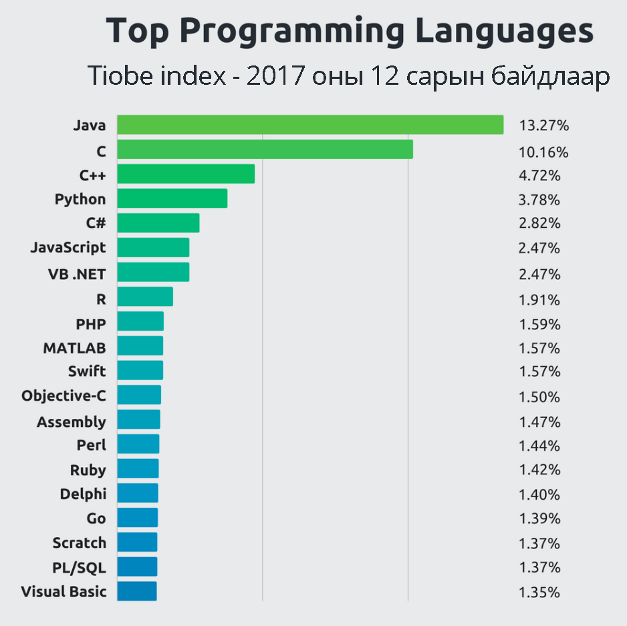[3]

Зураг 2. 1Хамгийн их хэрэглэгдэж буй програмчлалын хэлнүүд

# ГУРАВДУГААР БҮЛЭГ. ИНЖЕНЕР ТЕХНОЛОГИЙН СУРГУУЛИЙН ХӨГЖҮҮЛЭЛТ

## 3.1 **Системийн шинжилгээ**

**Хэрэглэгчийн шаардлага**

**Системийн нэр: Э**рдэм шинжилгээний цахим сан

**Хамрах хүрээ:** ... багш, ... оюутан

**Системийг хэрэгжүүлэх газар:** Хөдөө АЖ Ахуйн их сургуулийн Инженер Технологийн сургууль

**Системийн хэрэгжүүлэгч:** Б.Цэлмэнбаяр (Програм хангамжийн IV)

**Огноо:** 2018-04-16

**Тавигдах шаардлага:**

**Э**рдэм шинжилгээ, судалгааны ажлыг ний цахим сан судлаач, эрдэмтэн багш нарын судалгаа, оюуны бүтээлийг бусдад нээлттэй түгээн дэлгэрүүлэх. Судлаач эрдэмтэн, багш, оюутнууд өөр өөрийн эрхийн дагуу мэдээллийг оруулах, засах, устгах, харах, унших, татаж авах үүрэгтэй. Эрдэм шинжилгээ хариуцсан ажилтан нь өгүүлэл, бичгүүдийг шинээр оруулах, засварлах, устгах, тайлан харах, хэвлэх эрхтэй байна. Хэрэглэгч нь мэдээлэл үзэх, унших, татаж авах эртэй байна.

Мөн эдгээр өгүүллийн мэдээллүүдийг санд бүртгэж ямар нэг байдлаар хайлт хийдэг байх.

* Сэдэв
* Хэвлэсэн он
* Салбар
* Зохиогч
* Түлхүүр үгс

**Системд оролцогчдыг тодорхойлолт**

* Эрдэм шинжилгээ хариуцсан ажилчид
* Судлаач, эрдэмтэд
* Багш, оюутнууд
* Бусад

**Хэрэглэгчийн функциональ шаардлага**

* Шинээр нэмэх, засварлах, устгах боломжтой байх
* Төрлөөр нь ангилах
* Монгол болон латин нэршлээр хайх боломжтой байх
* Хайлт хийх боломжийг аль болох олон хувилбараар хайх боломжийг бүрдүүлэх

**Хайлт:**

Зохиолчийн нэр, сэдвийн нэр, зохиолчийн мэргэжил болон салбараар мэдээллийг шүүлт хийх

**Бүртгэл:**

Өгүүллийн зохиолч, зохиолчийн мэргэжил болон салбараар мэдээллийг бүлэглэн бүртгэх.

Системд эхний ээлжийн хэрэглэгчийн шаардлагаас хамааран 2 төрлийн хэрэглэгч байна. Үүнд:

* Системийн админ
* Бүртгэлгүй хэрэглэгч

**Системийн админы эрх:**

* Админ нь системийг ерөнхийд нь удирдан зохицуулах ба нийт системийн хэрэглэгчдэд хяналт тавина. Мөн мэдээлэл оруулах, засварлах, устгах, тайлан татах эрхтэй.

**Хэрэглэгчийн эрх:**

* Хэрэглэгчийн хувьд системээс мэдээлэлтэй танилцаж, харах, үнэгүй татах болон төлбөртэй татах эрхтэй

**Бүтээгдэхүүний эцсийн хэрэглэгчид**

Дээр тодорхойлсон системийн ерөнхий шаардлагаас системд хандах эрхтэй дараах хэрэглэгчдийг тодорхойлсон

* Админ

Системийн админ доорх үйлдлүүдийг гүйцэтгэнэ:

* Хурлын тэмдэглэл болон өгүүлэл оруулна
* Оруулсан мэдээллийг засах
* Оруулсан мэдээллийг устгах
* Тайлан татах
* Хэрэглэгч

Хэрэглэгчид доорх үйлдлүүдийг гүйцэтгэнэ

* Мэдээлэлтэй танилцах
* Мэдээлэл татах, худалдан авах
* Хайлт хийх
* Сайтын талаар бусдад түгээх

Хэрэглэгчийн үйл ажиллагааны онцлог

**Үндсэн ангилал:**

* Програм хангамж
* Мэдээллийн систем
* Металл судлал
* Хүнсний инженерчлэл
* Гидромеханик
* Цахилгаан хангамж
* Механик инженер
* Барилгын инженер

**Системийн функциональ бус шаардлагыг тодорхойлох**

* Сервер нь 24 цагийн турш үйл ажиллагаагаа доголдолгүй найдвартай явуулдаг байх
* Мэдээллийг алдаагүй бүртгэдэг байх
* Системийн администратор хэсэг рүү администратор эрх бүхий албан тушаалтнаас өөр хэн нэгэн хандах боломжгүй байх

**Системийн техник хангамжийн шаардлагыг тодорхойлох**

Notebook, Personal computer - Windows xp, widows7, windows8, windows8.1, windows 10 зэрэг үйлдлийн системтэй бүх персонал компьютер, notebook, утсан дээр ажиллах боломжтой. Үндсэн шаардлага нь:

* Pentium III 800MHz ба түүнээс дээш хурдтай CPU
* 512MB ба түүнээс их хэмжээтэй шуурхай санах ой (RAM)
* 20GB багтаамжтай хатуу диск
* 110 буюу түүнээс дээш товчлуур бүхий Keyboard
* 110 dpi буюу түүнээс дээш мэдрэмжтэй Оптик эсвэл лазер Mouse

**Системийн ерөнхий диаграм**

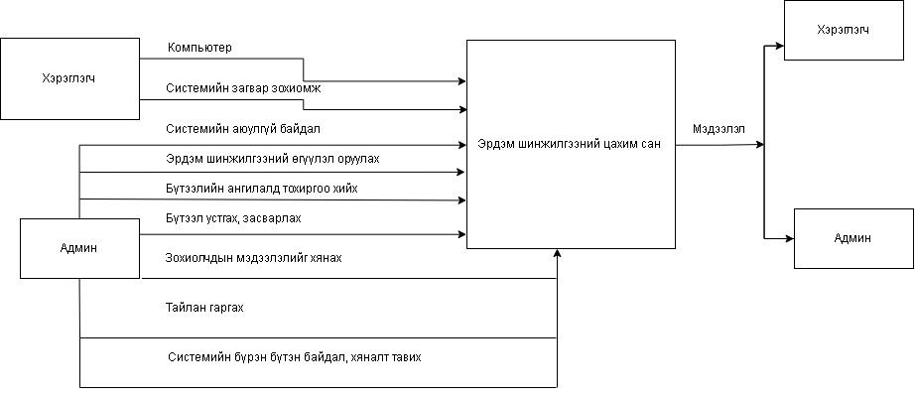

**Тэг диаграм**

Өгүүлэл нэмэх

Засах устгах

Мэдээлэлд засвар хийх

Өгүүлэл нэмэх

Засах устгах

Мэдээлэлд засвар хийх

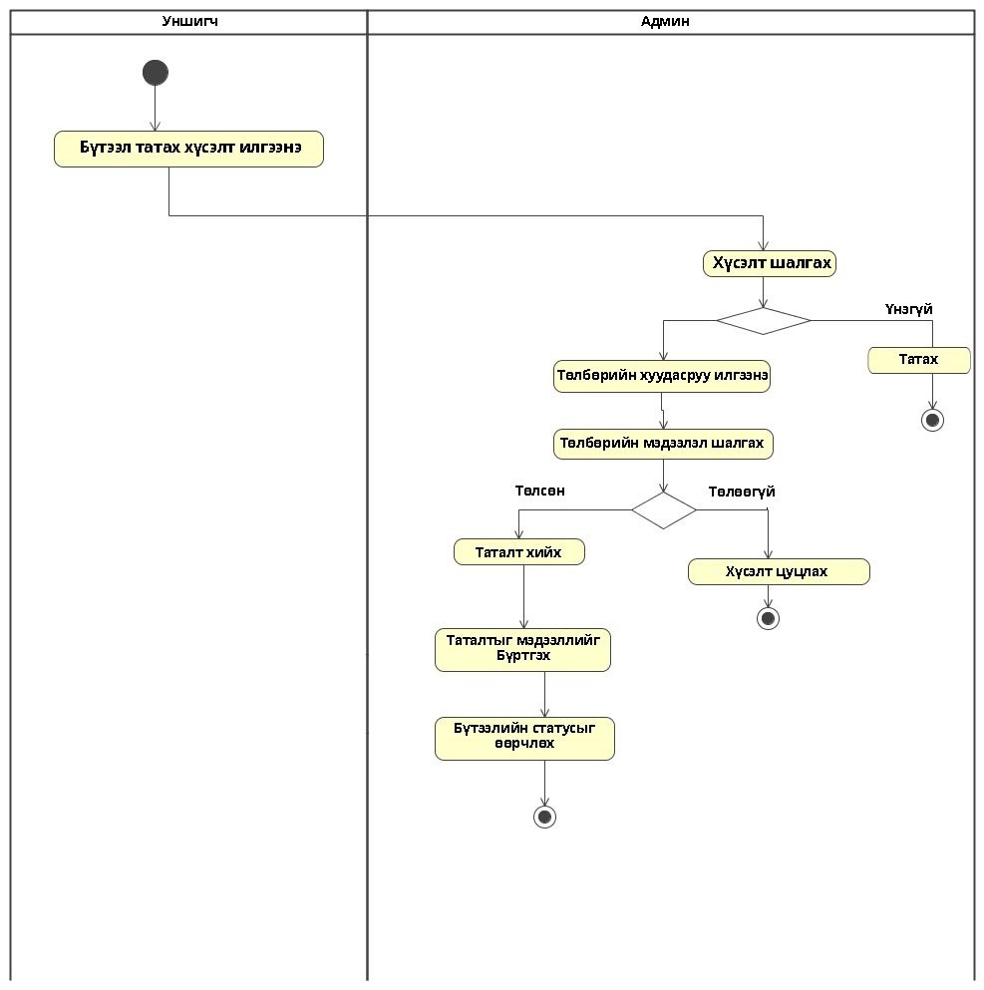

**Өгөгдлийн урсгалын диаграм**

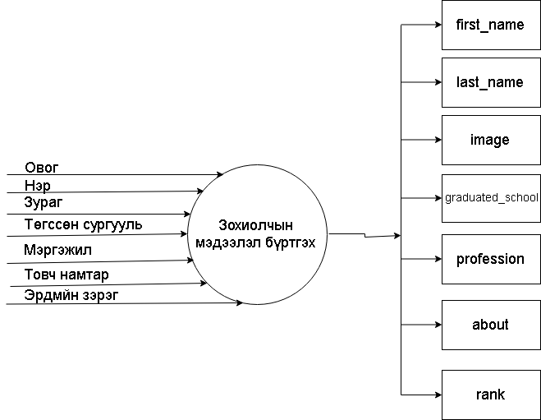

**Өгөгдлийн урсгалын диаграм**

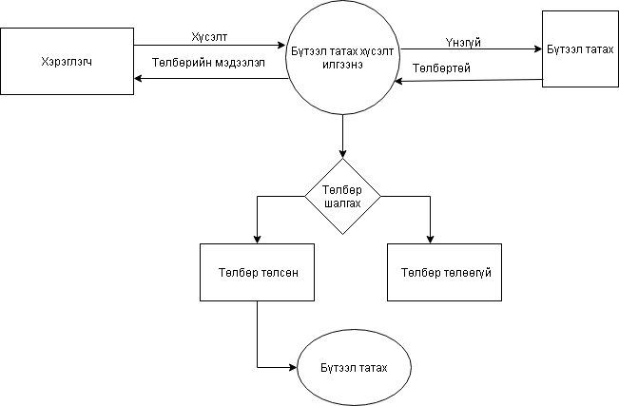

**Өгөгдлийн толь**

**Баазын нэр:** main_app_author

**Тайлбар:** Зохиолчид

|  |  |  |  |  |  |
| --- | --- | --- | --- | --- | --- |
| № | Талбарын нэр | Төрөл | Тайлбар | Холбогдох бааз | Холбогдох талбарын  нэр |
| 1 | First_name | Varchar(30) | Овог |  |  |
| 2 | Last_name | Varchar(150) | Нэр |  |  |
| 3 | Image | Varchar(100) | Зураг |  |  |
| 4 | Profession | Varchar(20) | Мэргэжил |  |  |
| 5 | Graduated_school | Varchar(40) | Төгссөн сургууль |  |  |
| 6 | About | Text | Товч намтар |  |  |
| 7 | Rank | Varchar(20) | Эрдмийн зэрэг |  |  |

**Баазын нэр:** main_app_creation

**Тайлбар:** Бүтээлүүд

|  |  |  |  |  |  |
| --- | --- | --- | --- | --- | --- |
| № | Талбарын нэр | Төрөл | Тайлбар | Холбогдох бааз | Холбогдох талбарын  нэр |
| 1 | Title | Varchar(150) | Бүтээлийн гарчиг |  |  |
| 2 | Co_auth | Text | Хамтран зохиогчид |  |  |
| 3 | Type | Varchar(50) | Бүтээлийн |  |  |
| 4 | Category | Varchar(50) | Бүтээлийн ангилал |  |  |
| 5 | Subclass | Varchar(50) | Дэд ангилал |  |  |
| 6 | Overview | Text | Бүтээлийн товч танилцуулга |  |  |
| 7 | Keyword | Varchar(100) | Түлхүүр үг |  |  |
| 8 | Created_date | Date | Хэвлэсэн он сар |  |  |
| 9 | Language | Varchar(10) | Бичигдсэн хэл |  |  |
| 10 | File | Varchar(100) | Бүтээл |  |  |
| 11 | Price | Integer | Үнэ |  |  |
| 12 | Num of page | Smallint unsigned | Хуудасны дугаар |  |  |
| 13 | Uploaded_date | Date | Веб-д хуулсан он сар |  |  |
| 14 | Count_overview | Integer | Бүтээлийг үзсэн хүний тоо |  |  |
| 15 | Total_downloads | Integer | Бүтээлийн таталтын тоо |  |  |
| 16 | Author_id | Integer | Зохиолчын Id хаяг |  |  |

## 3.2 Дэлгэцийн зохиомж

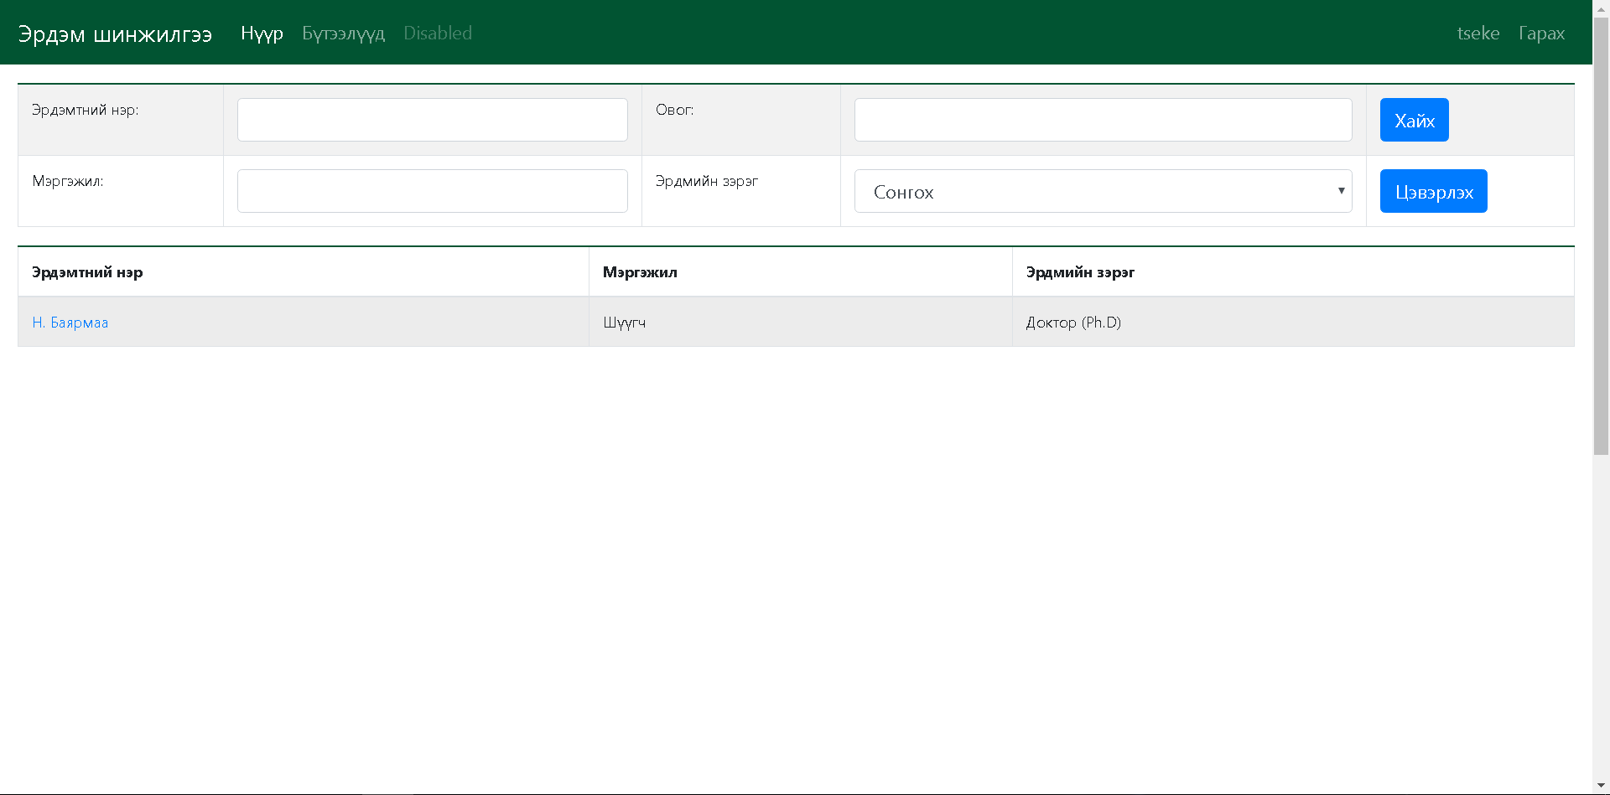

Зураг.9 Нүүр хуудас

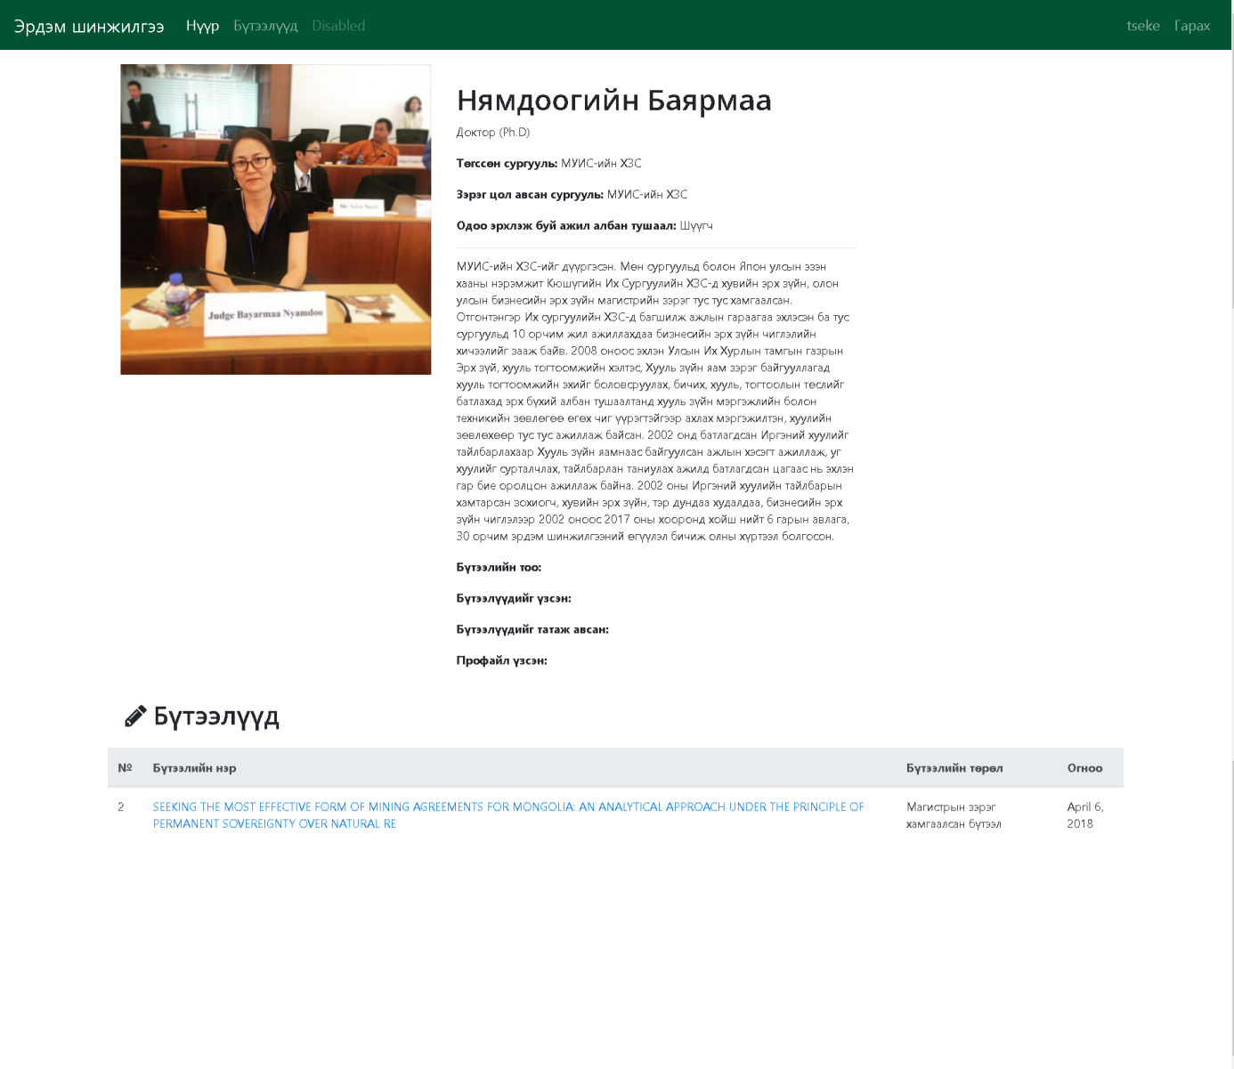

Зураг.10 Зохиолчын бүтээлүүд

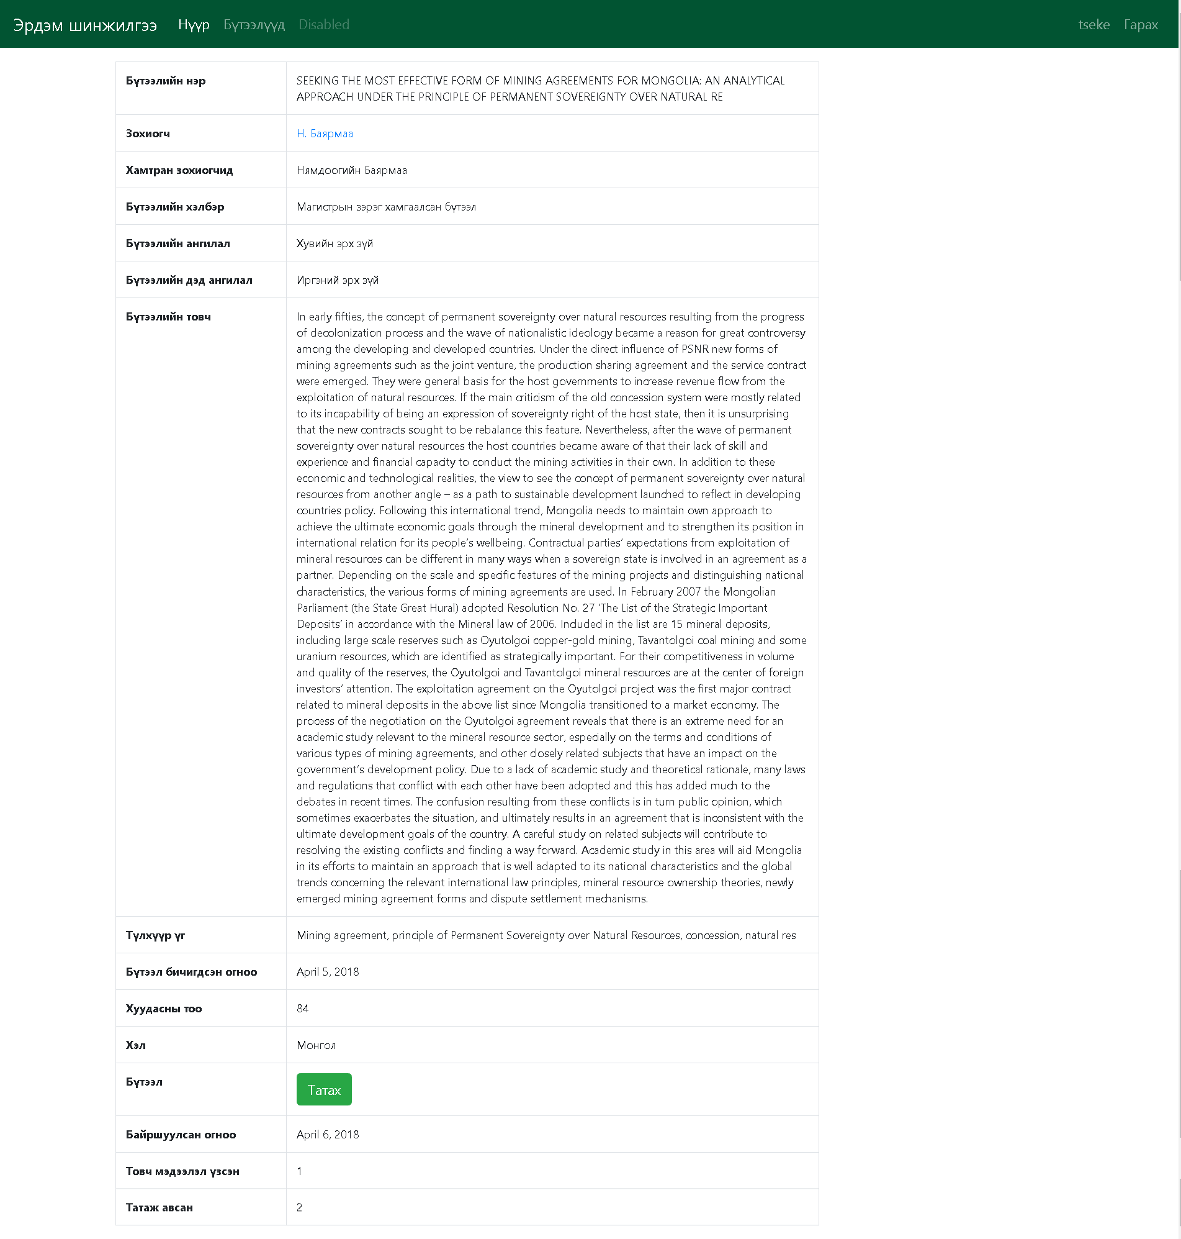

Зураг.11 Бүтээл татах хуудас

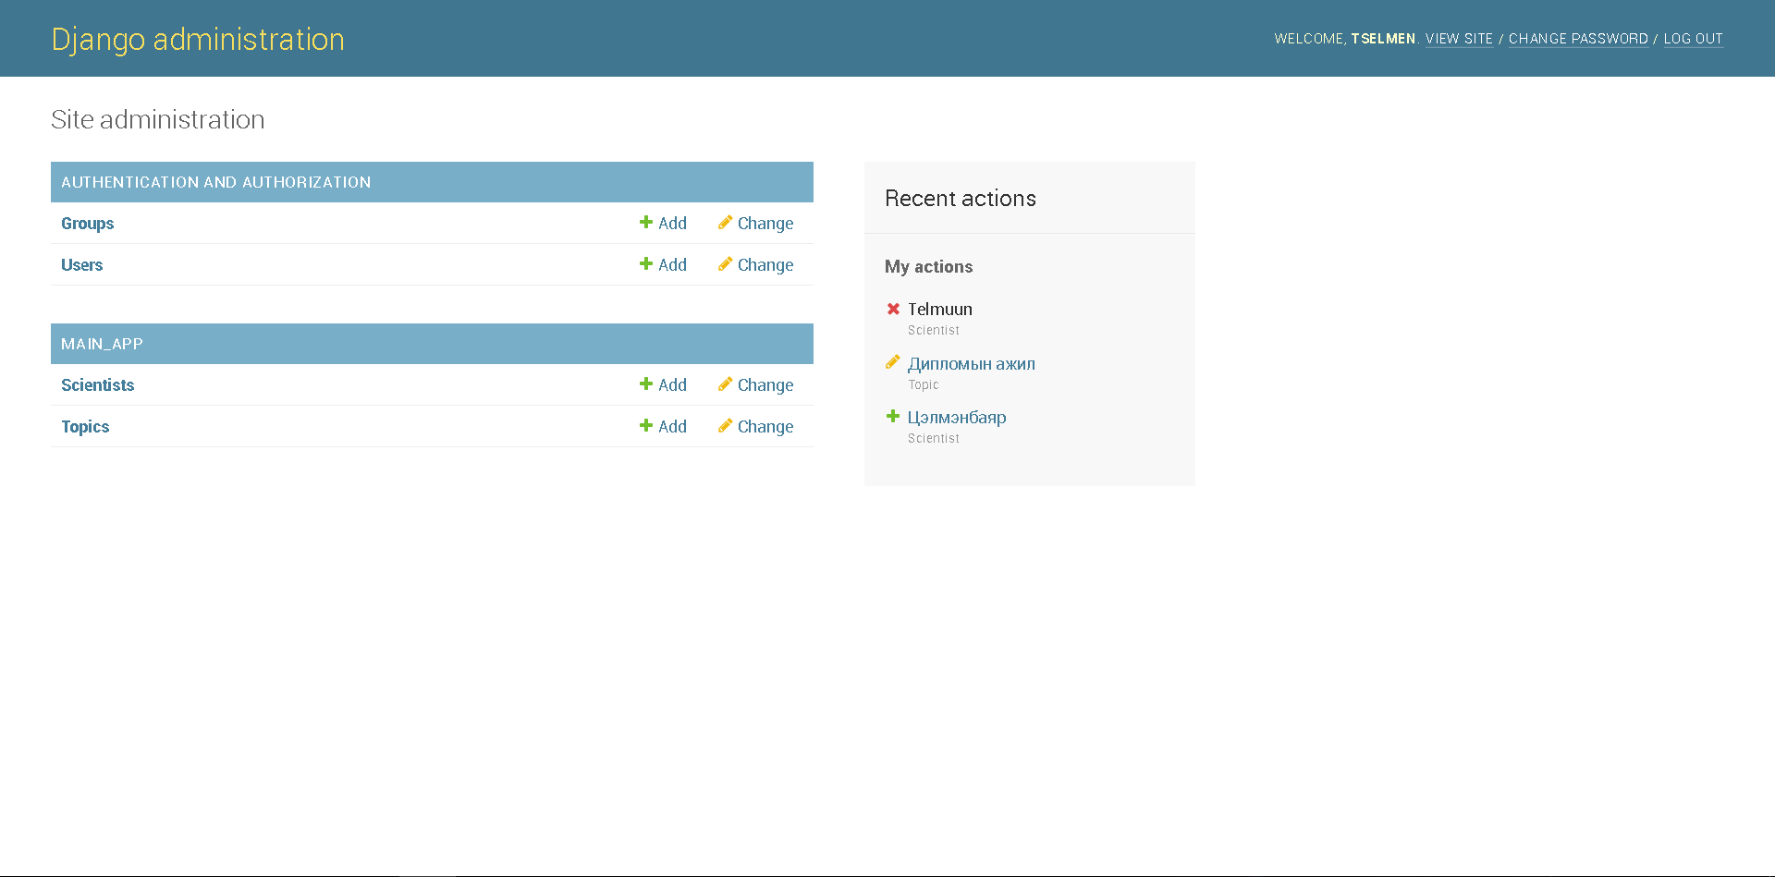

Зураг.12 Админ хуудас

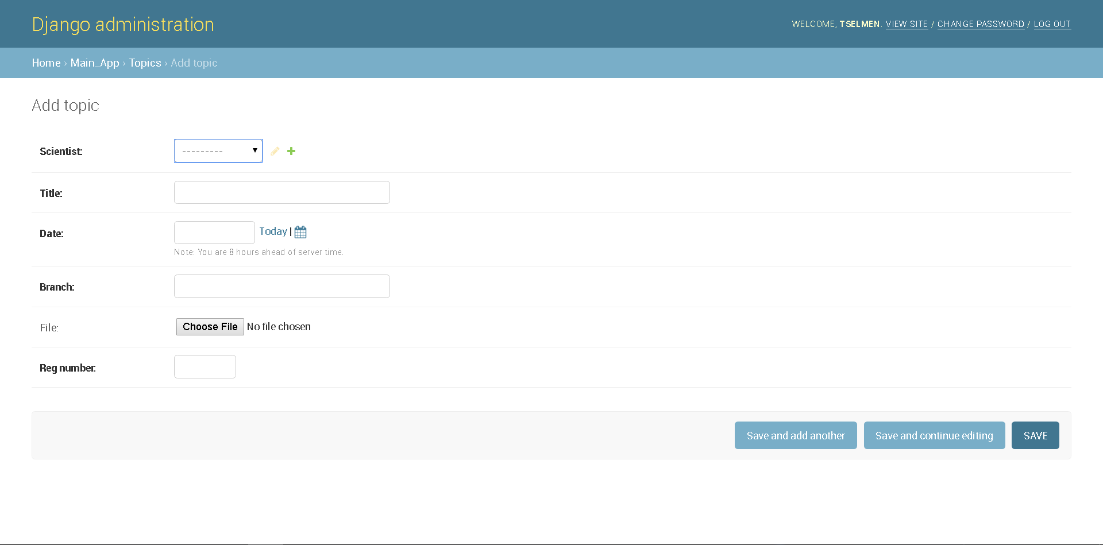

Зураг.13 Шинээр бүтээл нэмэх

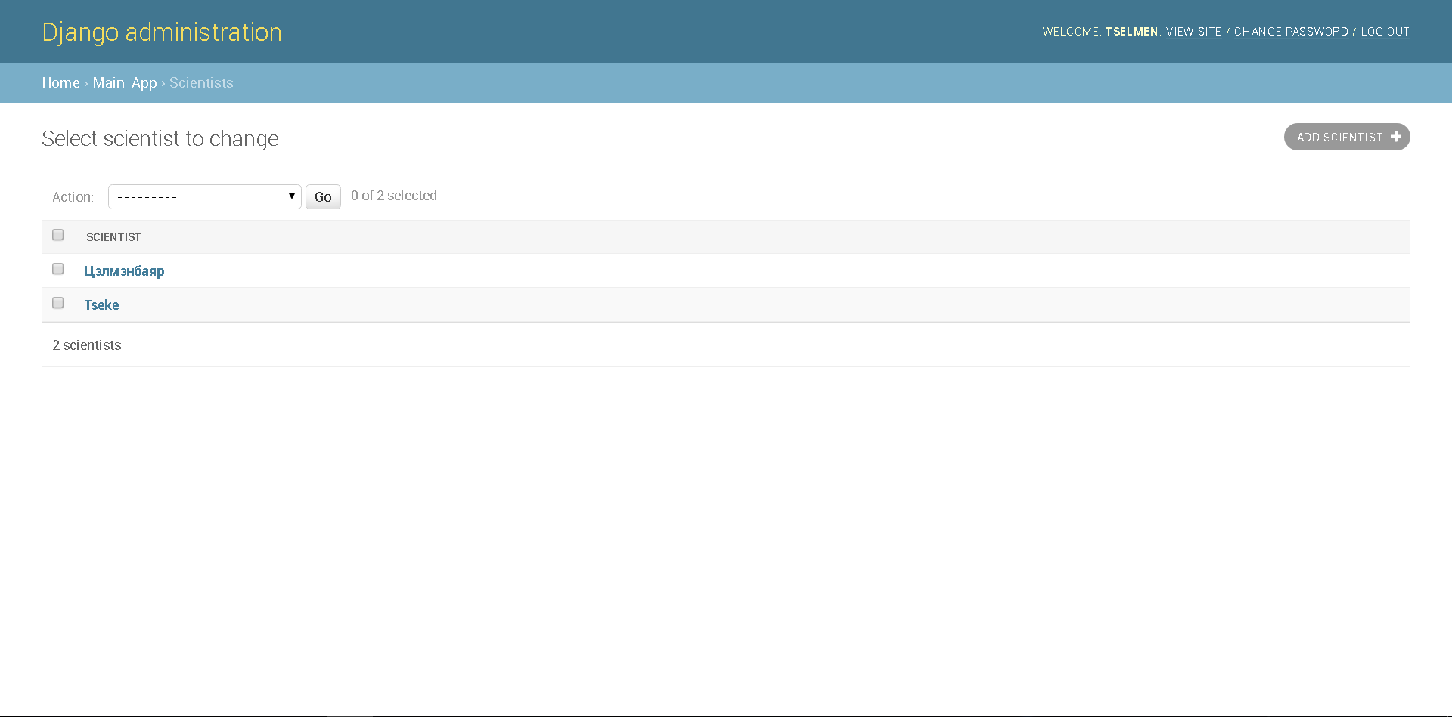

Зураг.14 Эрдэмтдийн жагсаалт

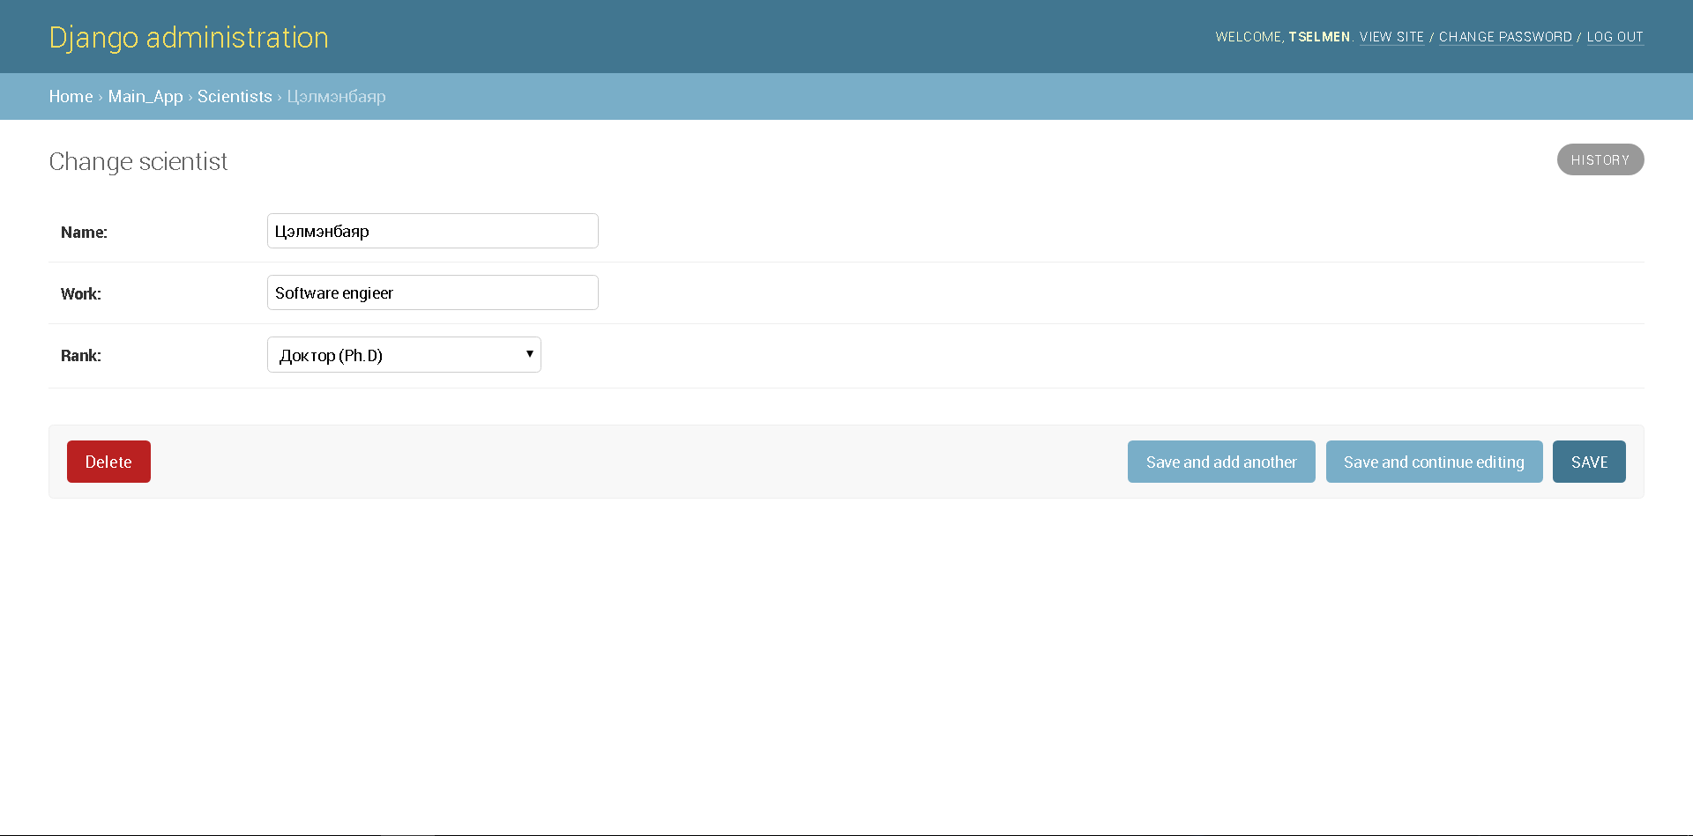

Зураг.15 Эрдэмтдийн мэдээлэл засах

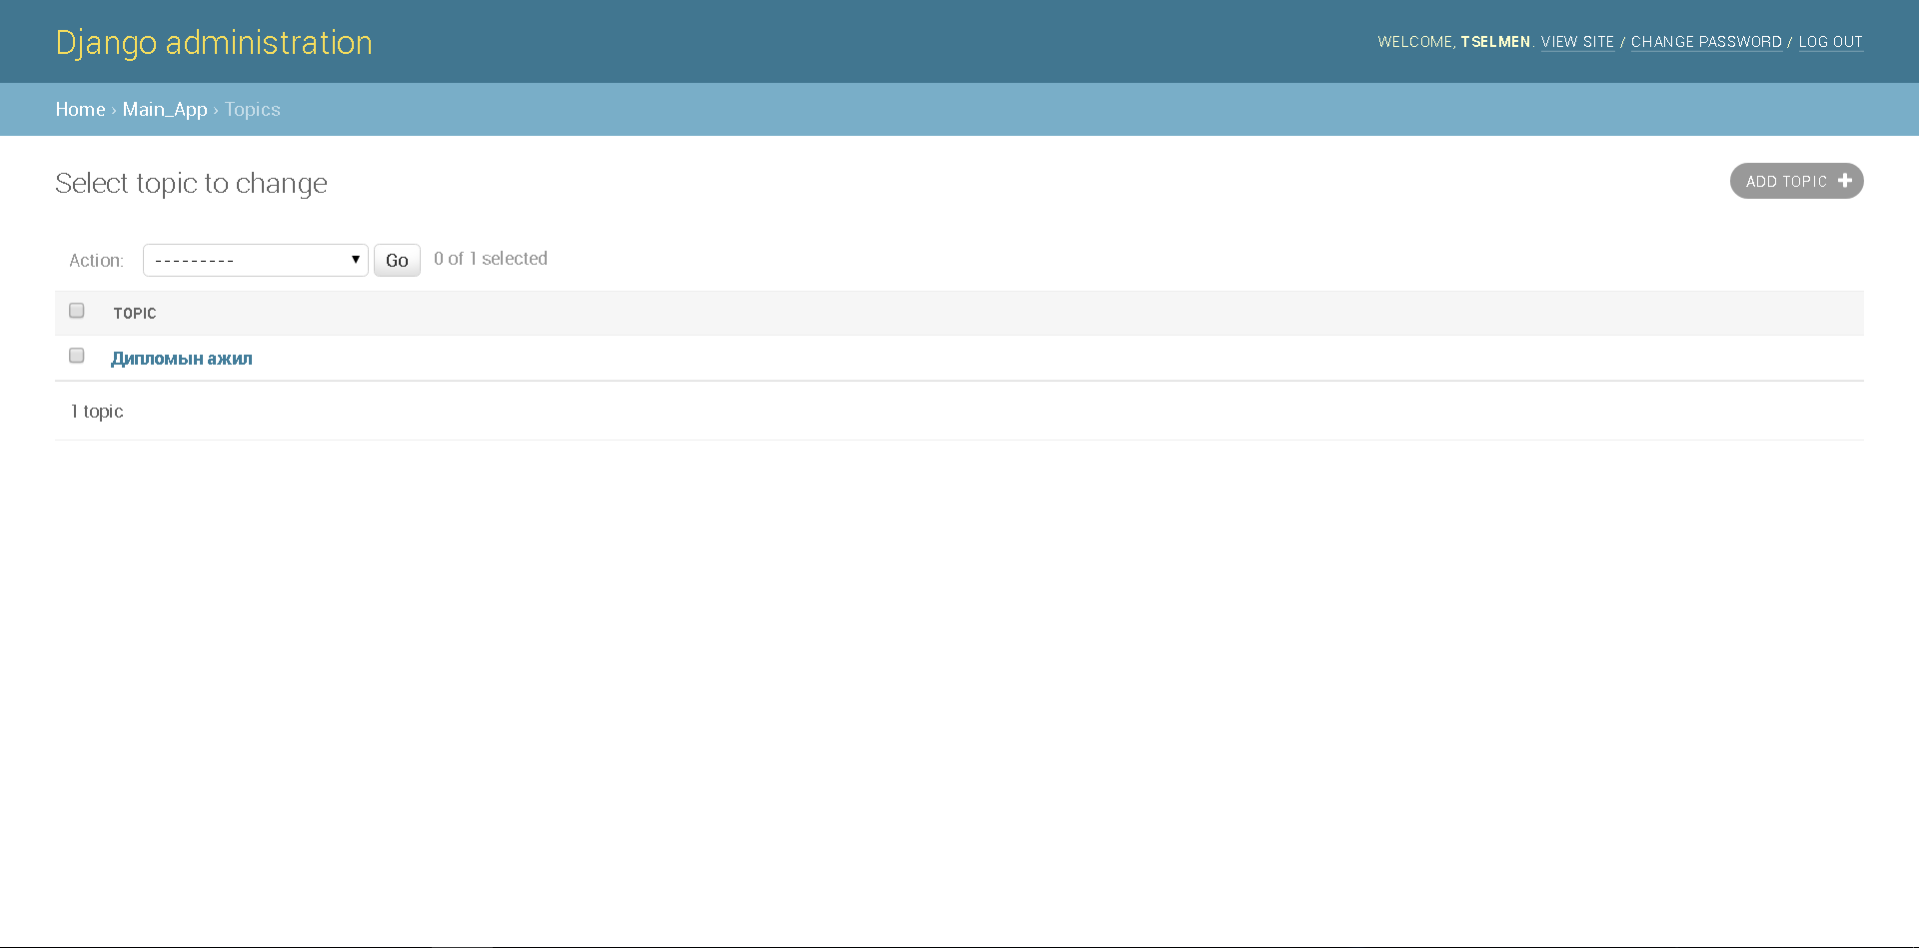

Зураг.16 Бүтээлүүдийн жагсаалт

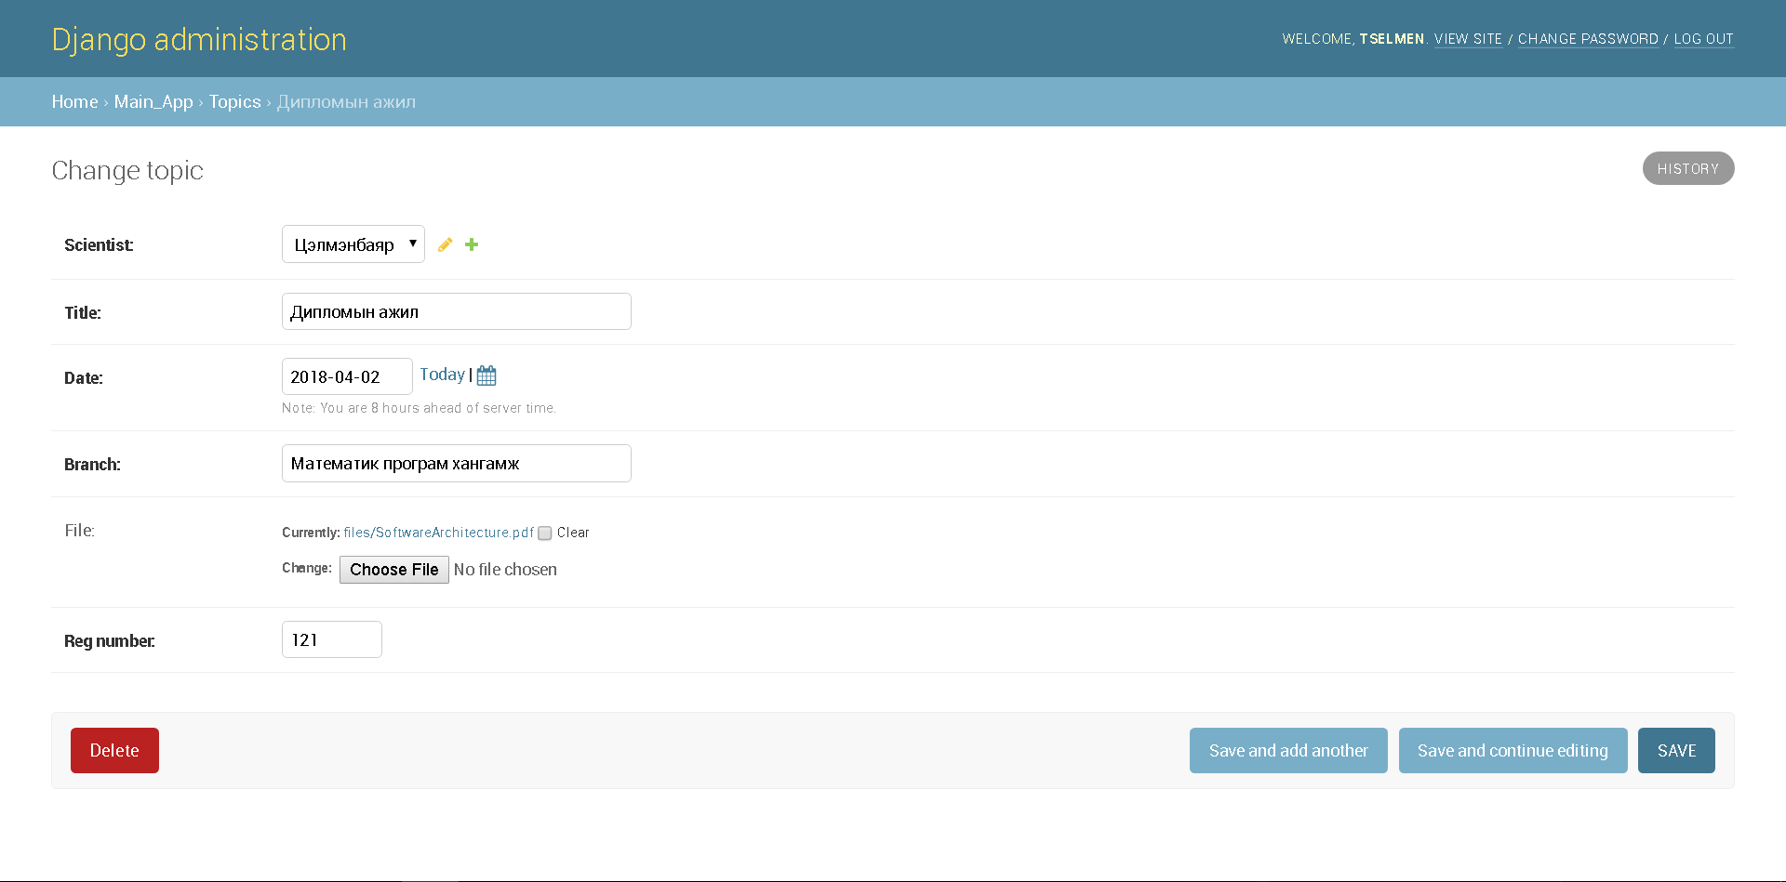

Зураг.17 Бүтээл засах

## 3.3 Кодчилол

from django.db import models

class Scientist(models.Model):

profession_rank = (

("Доктор (Ph.D)", "Доктор (Ph.D)"),

("Магистер (MS)", "Магистер (MS)"),

("Шинжлэх ухааны доктор (Sc.D)",

"Шинжлэх ухааны доктор (Sc.D)")

)

name = models.CharField(max_length=50)

work = models.CharField(max_length=50)

rank = models.CharField(choices=profession_rank, default="Тодорхойгүй", max_length=50)

def __str__(self):

return self.name

class Topic(models.Model):

scientist = models.ForeignKey(Scientist, related_name="topics", on_delete=models.CASCADE)

title = models.CharField(max_length=250)

date = models.DateField()

branch = models.CharField(max_length=250)

file = models.FileField(null=True, blank=True, upload_to="files")

reg_number = models.IntegerField(max_length=10)

def __str__(self):

return self.title

**Хуудас зааж өгөх**

from django.contrib import admin

from django.urls import path

from django.conf import settings

from django.conf.urls.static import static

from main_app import views

urlpatterns = [

path('', views.home_view, name="home"),

path('profile/<int:pk>', views.ScientistDetailPage.as_view(), name='profile'),

path('topic/<int:pk>', views.TopicDetailPage.as_view(), name="topic_detail"),

path('topic/<int:pk>/download', views.topic_download, name="download_page"),

path('admin/', admin.site.urls),

] + static(settings.MEDIA_URL, document_root=settings.MEDIA_ROOT)

**Файл татах хуудас**

{% extends '_layouts/base.html' %}

{% block content %}

<div class="container-fluid">

<div class="row">

<div class="col-md-8 author-section">

<h4>{{ object.title }}</h4>

<a href=""><h3>{{ object.scientist.name }}</h3></a>

<h4><b>Салбар: </b>{{ object.branch }}</h4>

<h4>Улсын дугаар: {{ object.reg_number }}</h4>

<h4>Хамгаалсан он: {{ object.date }}</h4>

<a href="" class="btn btn-primary">Буцах</a>

<a href="{% url 'download_page' object.id %}" class="btn btn-primary">Татах</a>

</div>

</div>

</div>

{% endblock %}

## 3.4 Системийн хөгжүүлэлт (тестчилэл)

**Дүгнэлт**

Эрдэм шинжилгээний цахим сан веб хөгжүүлэлт сэдвээр төгсөлтийн ажил гүйцэтгэснээр Инженер Технологын Сургуулын эрдэм шинжилгээний цахим сан бүхий веб сайтын анхны хувилбарыг өөрийн мэдлэг туршлагдаа үндэслэн хөгжүүллээ

Бүтээлүүдийн нэгдсэн цахим сан бүрдүүлэх онол арга зүйн үндсийг судлах, дүгнэлтүүд гаргаж, системийн шинжилгээ хийсэн.

Бүтээлүүдийг түгээхэд ашиглах Вэб програмчлалын технологийн судалгаа хийж Python хэлийг сонгон хөгжүүлж байна

Инженер Технологийн Сургуулийн эрдэм шинжилгээний нэгдсэн цахим сан бүхий Вэб сайтын анхны хувилбарыг бүтээн, туршиж байна

**Ашигласан материалын жагсаалт**

## Ном зүй

* Инженер технологын сургуулын 2017 оны эрдмийн бичиг
* Allex Martelli “Python in nutshell” 2018 он
* Mark Pilgrim “Dive into python” 2004 он

**Ашигласан эх сурвалж**

* <http://monarcheo.blogspot.com/2011/10/blog-post_08.html>
* <http://iom.num.edu.mn/index.php?option=com_content&view=article&id=43:isi&catid=3:news>
* http://monarcheo.blogspot.com/2011/10/blog-post_08.html
* <https://www.tiobe.com/tiobe-index/>
* <http://legaldata.mn/>
* <http://stf.mn/>
* <http://catalog.num.edu.mn/>
* <http://www.jstor.org/>
* <https://www.annualreviews.org/>
* <https://royalsociety.org/journals/>
* http://interest.science.thomsonreuters.com/content/WOKUserTips-201102-SEA/

1. http://monarcheo.blogspot.com/2011/10/blog-post_08.html
2. http://iom.num.edu.mn/index.php?option=com_content&view=article&id=43:isi&catid=3:news
3. <https://www.tiobe.com/tiobe-index/>